Министерство образования и науки Республики Татарстан

Государственное автономное профессиональное образовательное учреждение

«Технический колледж им. В.Д. Поташова»

Допустить к защите

Директор

___________Э.Т. Ахметова

« » 2022г.

**ВЫПУСКНАЯ КВАЛИФИКАЦИОННАЯ РАБОТА**

Дипломная работа

**Разработка Web-сайта по поиску и подбору компьютерных комплектующих**

Специальность 09.02.07 Информационные системы и программирование

Регистрационный №_____045_____

Разработал обучающийся IV курса,

группы ИС-9-2 __________ Р.Р. Мавлютов

Руководитель _________ Д.Д. Ахметлатыйпова

Нормоконтроль _________ Д.Д. Ахметлатыйпова

Председатель ПЦК

«Информатика, вычислительная техника

и экономика» _________ И.Ф. Гильязутдинов

Набережные Челны, 2022

СОДЕРЖАНИЕ

ВВЕДЕНИЕ 3

1 ТЕОРЕТИЧЕСКИЕ АСПЕКТЫ РАЗРАБОТКИ WEB-САЙТА ПО ПОИСКУ И ПОДБОРУ КОМПЬЮТЕРНЫХ КОМПЛЕКТУЮЩИХ 8

1.1 Анализ предметной области 8

1.1.1. Определение и классификация интернет-магазинов 8

1.1.2. Принципы работы интернет-магазина 9

1.1.3. Поиск товара и его заказ 9

1.2 Анализ принципов построения интернет-магазинов 10

1.3 Выбор инструментальных средств разработки 12

1.4. Анализ отечественного и зарубежного рынка онлайн торговли 13

РАЗРАБОТКА WEB-САЙТА ПО ПОИСКУ И ПОДБОРУ КОМПЬЮТЕРНЫХ КОМПЛЕКТУЮЩИХ 22

2.1 Экономико-организационная характеристика предприятия ООО «ДСГИ» 22

2.2 Цель и назначение сайта компании 23

2.3. Обосновывание выбора инструментальных средств 24

2.4. Описание элементов главного меню 29

2.5. Администрирование баз данных 32

2.6 Разработка структурной схемы Web-сайта 34

4 ОХРАНА ТРУДА 34

4.1 Требования к организации и оборудованию рабочего места техника 40

ЛИСТИНГ 43

ЗАКЛЮЧЕНИЕ 67

СПИСОК ИСПОЛЬЗОВАННЫХ ИСТОЧНИКОВ ЛИТЕРАТУРЫ 69

ВВЕДЕНИЕ

Сейчас трудно представить крупную компанию без интернет-сайта. Наличие у компании хорошего сетевого представительства не только усиливает положительный образ фирмы, но и говорит в пользу надежности и основательности компании, создает определенный имидж и впечатление.

В настоящее время наиболее популярным видом виртуальной торговли является интернет-магазин. Интернет-магазин обычно содержит наглядный и красочный каталог предоставляемых товаров, с их достаточным описанием и указанием цены, что позволяет заинтересовать потенциального покупателя, помочь ему сделать выбор и, в итоге, совершить покупку.

**Гипотеза – интернет-магазин может улучшить географию распространения товара, увеличить онлайн продажи и базу постоянных клиентов.**

Парадигма потребительского рынка и розничной торговли России сильно изменилось за последние несколько лет под влиянием глубокого падения спроса и доходов населения в 2015-2016 гг., стагнации и усилившейся ценовой конкуренции в 2017 году, а один из последних факторов влияния — пандемия, приведшая к введению режима самоизоляции и заставившая бизнес перестраиваться на новые рельсы.

Аналитика показывает, что 78% процентов населения России в возрасте от 12 лет пользуются интернетом. 90% заходят в глобальную сеть каждый день. Ежемесячная аудитория выросла на 6% за 2019 год.

Важные показатели онлайн-торговли за 2019 год (Рисунок 1 Онлайн-продажи в России за 2011-2019 год):

* 1,6 трлн выручка;
* 425 млн заказов;
* средний чек 3 800 рублей;
* 25%-й рост в рублях;

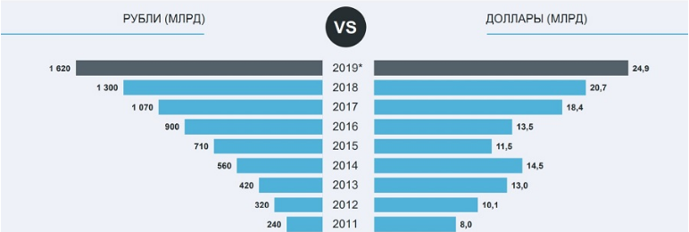

Рисунок 1 Онлайн-продажи в России за 2011-2019 год

Data Insight оценивает рынок электронной торговли в России по итогам 2020 года в 2,5 трлн рублей. Такие цифры приводятся в [опубликованном отчете «Логистика для электронной торговли 2020 (Рисунок 2 – Объем и рост рынка e-Commerce в России за 2018-2024)»](https://datainsight.ru/sites/default/files/Logistics_2020.pdf).

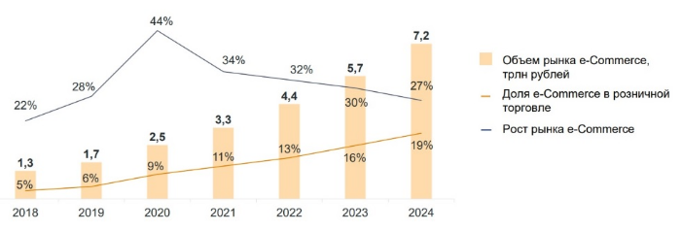

Рисунок 2 – Объем и рост рынка e-Commerce в России за 2018-2024

К 2024 году объем рынка электронной коммерции в России достигнет 3,491 трлн руб., т.е. в 2,5 раза по сравнению с 1,292 трлн руб. в 2018 году. Такой прогноз содержится [в исследовании банка Morgan Stanley, сообщает РБК](https://www.rbc.ru/technology_and_media/01/10/2018/5bae50449a794761830cd94b?from=center_36). Рынок демонстрирует активный рост. Ещё в 2017 году Ассоциация компаний интернет-торговли (АКИТ) оценивала его объем в 1,04 трлн руб.

**Рынок e-commerce в России будет наращивать обороты.** Основные факторы роста — растущее количество онлайн-покупателей и повышенный спрос на товары первой необходимости в интернете.

Количество пользователей интернета и онлайн-покупателей стабильно увеличивается каждый год, а вот средний чек падает уже 3 года. Число заказов увеличивается благодаря увеличению частоты покупок. Жители России постоянно заказывают товары через интернет, и всё идёт к тому, что онлайн-торговля станет главным источником продаж.

Крупные интернет-магазины наращивают объёмы доставки через внутренние службы логистики. Доля «Почты России» за год снизилась на 4% до 20%. В 2018 году государственное предприятие обработало 88 млн посылок, а в 2019 только 44. Стремительно растёт доля самовывоза, покупатели всё чаще забирают заказы самостоятельно.

Wildberries обрабатывает 33% от общего объёма онлайн-заказов в России. В товарных категориях традиционно лидирует электроника и бытовая техника, товары для дома, одежда и обувь, косметика и парфюмерия, автотовары.

Исследование аналитического агентства Data Insight даёт исчерпывающую информацию по состоянию рынка интернет-торговли в России. Количество покупателей растёт, объём заказов тоже. Позитивная динамика перекрывает падение среднего чека. Если бы значение увеличилось по сравнению с предыдущими периодами, объём продаж должен был увеличиться в несколько раз.

Целью дипломного проекта является разработка интернет-магазина по продаже компьютерной техники, который позволит подробно ознакомится с различными товарами, оценить их характеристики, а при необходимости и приобрести. Также ВКР направлена на повышение эффективности реализации целевого продукта организаци. При разработке необходимо чтобы каждый покупатель, независимо от возраста, смог без проблем получить необходимую ему информацию о товаре, а также и при необходимости приобрести его.

Для достижения цели были поставлены следующие задачи:

* проведение анализа и выбор интернет-технологий для разработки Интернет магазина;
* формирование в интернете образа компании или физического лица;
* предоставление пользователям сайта актуальную информацию по соответствующей теме.
* рассмотрение языков программирования, используемыех в Web технологиях;

Объектом исследования данного дипломного проекта является процесс электронной торговли. Магазин занимается продажей компьютерной техники. На данный момент он является наиболее «молодым» образцом организации интернет-магазина, поэтому наибольшее внимание уделяет созданию простого удобного пользовательского интерфейса интернет-магазина. Преимущества интернет-магазина:

* не требует затрат на аренду площади, найма продавцов и персонала;
* доступ к виртуальным витринам магазина может получить любой покупатель, не зависимо от места проживания;
* интернет-магазин не имеет ограничений на виртуальную площадь;
* срок и стоимость создания интернет-магазина несоизмеримо ниже, чем обычного магазина;
* потенциальный покупатель получает исчерпывающую информацию об интересующем его товаре или услуге без помощи посредников;
* интернет-магазин, работающий в режиме online, предполагает обратную связь с покупателем (форумы, чаты, гостевые книги), что позволяет оперативно ответить на вопросы пользователей, провести маркетинговые исследования, получить отзывы и пожелания;
* можно разместить сколь угодно много товаров или описать любое количество услуг;
* возможность делать покупки, не выходя из дома, делают интернет-магазины еще более привлекательными для покупателей.

Предметом проектирования в работе являются процесс проектирования Интернет-магазина.

**Практическая значимость** – данный проект может быть внедрён в одну из организаций для коммерческого использования. Объектом исследования выступает интерфейс информационной системы электронного магазина.

Выпускная квалификационная работа состоит из введения, четырех глав, заключения, списка использованных источников и литературы.

Введение включает в себя актуальность темы, цель, задачи, объект и предмет исследования, гипотезу и практическую значимость выпускной квалификационной работы.

В первой главе содержатся теоретические аспекты разработки интернет-магазина компьютерной техники.

Во второй главе посвящается разработка web-сайта по поиску и подбору компьютерных комплектующих

В третьей главе представлен листинг сайта.

Четвертая глава посвящена охране труда и технике безопасности при работе на персональном компьютере.

В заключении изложены основные выводы и результаты выпускной квалификационной работы.

Список использованных источников и литературы состоит из 14 электронных источников и 16 источников литературы.

# 1 ТЕОРЕТИЧЕСКИЕ АСПЕКТЫ РАЗРАБОТКИ WEB-САЙТА ПО ПОИСКУ И ПОДБОРУ КОМПЬЮТЕРНЫХ КОМПЛЕКТУЮЩИХ

## Анализ предметной области

* + 1. Определение и классификация интернет-магазинов

Электронная коммерция появилась относительно недавно - около 20 лет назад. Интернет-магазины развивались с большой скоростью, и на сегодняшний день это направление является одной из самых прибыльных в бизнесе деятельность.

Интернет-магазин - сайт, занимающийся торговлей и рекламированием товаров посредством сети Интернет. Данный торговый ресурс, несмотря на длительность своего существования, известен и популярен во всем мире.

На данный момент выделяют следующие виды электронных магазинов:

* электронные витрины;
* торговые площадки;
* полнофункциональные электронные магазины.

Электронные витрины считаются простым способом организации в Интернете. В них можно найти информацию о предлагаемых товарах, но отсутствуют функции автоматической покупки и возможность приема электронных платежей.

Торговые площадки объединяют в себе черты как электронной витрины, так и полнофункционального электронного магазина. Но, в отличие от них, здесь пользователь может добавить какой-либо товар в виртуальную «корзину», в дальнейшем редактируя ее содержимое. Оформление и подсчет стоимости заказа ведется автоматически.

Полнофункциональные электронные магазины обладают программными комплексами, полностью обслуживающими процесс торговли, что заметно упрощает покупку товаров.

* + 1. Принципы работы интернет-магазина

Структура работы электронных магазинов довольно проста. Вкратце схема их работы следующая:

1. Посещение покупателем сайта интернет-магазина. Для привлечения покупателей электронный магазин обладает огромным количеством каналов (поисковая оптимизация, реклама в социальных сетях, сайты-аггрегаторы товаров, контекстная реклама, естественные ссылки и т.д.)

2. Оформление заказа. Пошагово данный процесс выглядит следующим образом: покупатель приходит на сайт магазины, видит интересующий его товар, кладет его в корзину, при желании покупатель дополняет товар аксессуарами, предложенными в данном интернет-магазине, покупатель оформляет заказ, сотрудник интернет-магазина связывается с покупателем для подтверждения заказа, а далее - его в службу доставки.

3. Доставка товара курьером или почтой. Правильная последовательность шагов в данном случае: упаковывание товара; отправление выбранным покупателем способом; ожидание получения товара и оплата.

4. Постпродажная работа с покупателем. Во-первых, если потребителю понравился магазин и полученный товар, то он и дальше будет готов делать заказы. Во-вторых, возможно, что при посещении интернет-магазина заказчик оставил свои данные, через которые он сможет узнавать о новых акциях или специальных предложениях.

* + 1. Поиск товара и его заказ

Поиск товара по сайту электронного магазина достаточно упрощен. Можно привести следующие способы выбора продукта:

* Универсальные поисковики товаров. Это сайты, которые способны осуществить поиск сразу по нескольким магазинам.
* Обычные поисковые системы.
* Крупные сайты, на которых продают сразу множество продавцов.
* Каталоги интернет - магазинов.

Выбрав нужный товар, покупатель отправляет его в корзину. Она дает возможность изменять количество товаров. Далее необходимо выбрать «оформить заказ». На данном этапе пользователь вводит свои личные данные и выбирает способ оплаты и доставки продукта. После проверки всей информации, можно подтвердить заказ. Далее с клиентом свяжутся и организуют весь процесс доставки товара в нужное время и нужное место.

* 1. Анализ принципов построения интернет-магазинов

Пользователь заходит на веб-сайт интернет-магазина с помощью браузера. Веб-сайт - это электронная витрина, содержащая каталог товаров. Также интернет-магазин должен содержать такие модули, как: регистрации, корзина для заказа товаров или услуг, электронная система платежей и связи с технической поддержкой сайта.

Интернет-магазин состоит из двух основных частей: пользовательский интерфейс и административная панель. Пользовательский интерфейс выполняет следующие функции:

1. предоставляет доступ к каталогу товаров;
2. взаимодействует с электронной корзиной покупателя;
3. позволяет выполнить регистрацию пользователя;
4. отображает возможность оплаты и доставки товаров;
5. позволяет обратиться в техподдержку интернет-магазина;
6. передает информацию в систему интернет-магазина.

Основа интернет-магазина - это каталог с товарами и их подробными характеристиками или описанием. В большинстве случаев информация о ценах, категориях, наличии, а также изображение товара должна присутствовать на сайте интернет-магазина.

Все заказы пользователей поступают в систему сбора заказов, а далее администраторы обрабатывают их.

В рамках интернет торговли обычно используется принцип персонализации, который основан на технологиях предоставления различного контента или функционала, предложений и возможностей посетителям в зависимости от их поведения, а также другой собранной информации о них. Благодаря этому принципу интернет-магазин учитывает предпочтения пользователей.

Немаловажную роль играет процесс регистрации в интернет магазине. Это может происходить при оформлении заказа или при входе в личный кабинет интернет-магазина. По окончании оформления покупки от покупателя требуется указать способ оплата и доставка.

Как только пользователь выбрал товар и нажал на соответствующий элемент управления, то товар помещается в виртуальную "корзину". "Корзина" - это электронное представление реальной корзины, которое содержит весь список товаров, который покупатель желает приобрести.

Далее наступает момент оплаты товара. Она происходит с помощью электронной платежной системы. Детальное рассмотрение возможных способов оплаты товаров в интернете будет рассмотрено позже. После того, как списание денежных средств прошло успешно, то автоматически заказ приобретает новый статус и администратор видит этот процесс через административную панель управления и далее собирает заказ или оказывает услугу.

Административная панель исполняет несколько функций. Одна из функций, которую описывали ранее - это обработка заказов. Кроме того, необходимо редактировать, добавлять и удалять информацию о товарах и сами товары. Наполнение разделов интернет-магазина, например, акции или уникальные предложение также происходит через панель управления. Более детально системы управления сайтов мы рассмотрим ниже.

* 1. Выбор инструментальных средств разработки

Для верстки необходим текстовый редактор. Отличным выбором является Visual Studio Code (VS Code). Это бесплатный редактор текстовых файлов с поддержкой синтаксиса большого количества языков программирования. Программа располагает широким набором опций и отличается минимальным потреблением ресурсов процессора.

Среди отличительных опций VS Code - опция подкрашивания текста и допустимость сворачивания блоков, характерному определенному синтаксису языка программирования. Пользователь имеет возможность сам выбрать синтаксис языка программирования. Выделение цветом директив и операторов языка программирования также доступно.

VS Code обеспечивает одновременный просмотр и редактирование нескольких документов. Также имеется возможность просмотра и редактирования нескольких мест одного документа в разных окнах.

Создание графики для web стоит особенного внимания. Графика бывает двух типов: растровой (когда описывается каждый пиксель изображения) и векторная (когда задается формула, по которой строится изображение). Второй способ представления графики более компактен, также отлично подходит для анимаций.

Для работы с графикой будем использовать Adobe Photoshop 23.3.2. Это многофункциональный графический редактор, разработанный и распространяемый фирмой Adobe. Приемущественно работает с растровыми изображениями, но и обладает векторными инструментами. Продукт является фаворитом рынка в области коммерческих средств редактирования растровых изображений и наиболее известным продуктом фирмы Adobe.

* 1. Анализ отечественного и зарубежного рынка онлайн торговли

В 2020 г. в условиях локдауна онлайн-канал остался единственно возможным для покупки непродовольственных товаров, что и стало основным драйвером e-commerce. В это же время началось бурное развитие рынка доставки продовольственных товаров за счет опережающего спроса на данную услугу со стороны покупателей. В итоге рынок e-commerce за год проделал путь, который в обычных условиях занял бы три-четыре года, полностью изменив модель потребления россиян.

Пандемия ускорила принятие важных законов, регулирующих дистанционную торговлю, что позволило онлайн-продажам поддержать бизнес во время режима самоизоляции, когда продажи фактически обнулились. В частности, была разрешена онлайн-продажа безрецептурных лекарств, расширен режим самозанятых, началась дискуссия об онлайн-продажах алкогольной продукции, в конце 2019 г. было принято постановление о разрешении дистанционной торговли ювелирными изделиями. Многие бизнесы получили поддержку от государства, что позволило им выжить в условиях закрытых магазинов. Был принят пакет мер для поддержки и стимулирования работы IT-отрасли, в том числе налоговый маневр для IT-компаний.

Быстрый рост онлайн-торговли обусловлен, в том числе, постоянно растущим количеством пользователей сети Интернет в России. По данным Российской ассоциации электронной торговли (РАЭК), в декабре 2020 г. количество российских интернет-пользователей составляло более 95 млн человек (78,8% населения), аудитория мобильного интернета — более 87 млн (71,2%). По предварительной оценке международного исследования Global Digital, российская аудитория интернета достигла 124 млн человек (около 85% населения страны).

В 2021 г. российский рынок онлайн-торговли (e-commerce) остался самым быстрорастущим сегментом ритейла. По данным исследования M.A.Research [«Российский ритейл в 2018–2021 гг. и прогноз на 2022-2025 гг.»](https://www.retail.ru/bitrix/rk.php?goto=https%3A%2F%2Fma-research.ru%2Fresearch%2Fitem%2F324-rossijskij-ritejl-v-2018-2021-gg-i-prognoz-na-2022-2025-gg.html), в 2021 г. оборот рынка онлайн-торговли вырос на 32%, до 4,2 трлн руб. (с учетом трансграничной торговли), в том числе внутренняя онлайн-торговля выросла на 34%. Драйверами роста остаются маркетплейсы и e-grocery, динамика которых значительно выше среднерыночного показателя. Также по итогам 2021 г. выросли продажи сегментов e-pharma, БТиЭ и DIY (Рисунок 3 – Структура Российского рынка e-commerce по каналам продаж за 2021 г.).

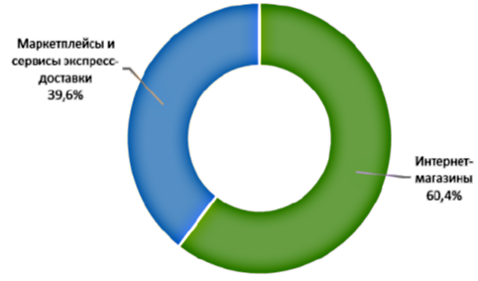

Рисунок 3 – Структура Российского рынка e-commerce по каналам продаж за 2021 г.

Основным каналом продаж на рынке онлайн-торговли остаются интернет-магазины, осуществляющие В2С-торговлю, по оценке M.A.Research, на их долю в 2021 г. приходилось более 60% продаж на рынке онлайн-торговли, причем их доля по сравнению с 2020 г. снизилась почти на 14 п.п. Сегмент универсальных маркетплейсов (Ozon, WB, AliExpress, «Яндекс.Маркет» и др.) и сервисов экспресс-доставки («Самокат», «Сбермаркет», сервисы «Яндекс», iGoods) в 2021 г. рос быстрее, чем сегмент специализированных маркетплейсов.

Маркетплейсы с универсальным ассортиментом стали центром формирования потребительского спроса на непродовольственные и продовольственные товары в 2021 г., кроме того, по данным маркетплейсов, у них начали расти и В2В-продажи. Однако на рынке онлайн-торговли работает и много небольших компаний, особенно в сегменте нишевых продуктов. По данным АКИТ, на июль 2021 года в России сфере интернет-торговли работает 70240 юрлиц, из которых 18690 — индивидуальные предприниматели.

**eGrocery в России**

До пандемии COVID потребители в основном покупали продукты питания в офлайн-магазинах. Это было привычно: поехать в выходной за покупками, потратить время в очереди на кассу, потом самостоятельно донести домой пакеты с едой. В условиях пандемии и режима самоизоляции людям пришлось изменить этот сценарий – они вынуждены были заказывать FMCG-товары через интернет. И это оказалось удобно. Многие из них привыкли к доставке продуктов и продолжили заказывать через интернет и после отмена режима самоизоляции (Рисунок 4 – рынок eGrocery в России в 2020 году).



Рисунок 4 – рынок eGrocery в России в 2020 году

Рассмотрим крупнейших продавцов FMCG-товаров из [рейтинга аналитической компании Data Insight «TOP100 интернет-магазинов»](https://datainsight.ru/sites/default/files/DI-TOP100-2020.pdf) за 2020 год.

Лидером по объему продаж в 2020 году стал магазин Sbermarket.ru, объем вырос в 13 раз и стал равен 17 570 млн руб. При этом средний чек уменьшился на 26%, а число заказов увеличилось в 17,9 раз. Сокращение среднего чека может быть связано с подключением подписки СберПрайм, предоставляющей бесплатную доставку: можно заказывать чаще, но меньше.

Самый высокий средний чек в интернет-магазине Utkonos.ru, он равен 6 150 руб. Рост объема онлайн-продаж составил 66%, всего за 2020 год — 16 370 млн руб. Это связано в основном с ростом числа заказов — 52%, а не с увеличением среднего чека — только 9%.

Лидер по количеству заказов — Samokat.ru, в интернет-магазине было сделано 18 170 тыс заказов за 2020 год — это число в 17 раз больше, чем за предыдущий период. Большое количество онлайн-заказов может быть связано с низкой минимальной суммой покупки и бесплатной доставкой. Средний чек в 2020 году был равен 520 руб. Рост объема продаж онлайн-ритейлера примерно равен росту числа заказов – он увеличился в 17,4 раза.

Сервис доставки FMCG-товаров Lavka.Yandex стал в 2020 году лидером роста по объему продаж — рост в 47,5 раз, по количеству заказов — в 38 раз и по росту среднего чека — на 24% (Рисунок 5 – топ 6 интернет магазинов на рынке eGrocery в 2020 году).

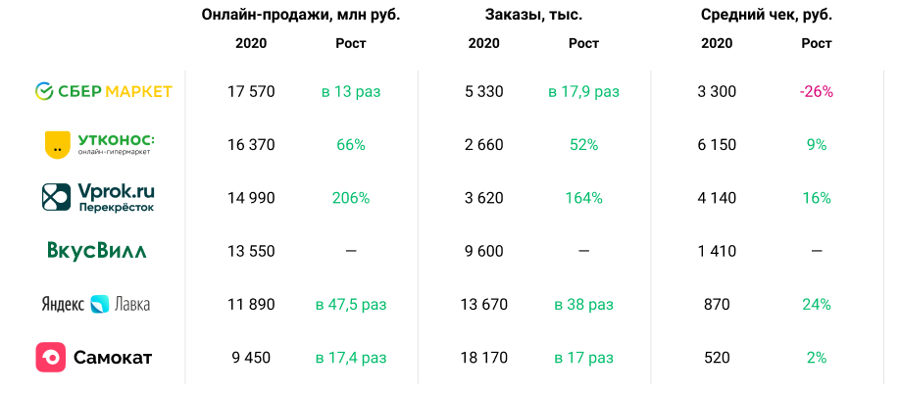

Рисунок 5 – топ 6 интернет магазинов на рынке eGrocery в 2020 году

**ePharma в России**

Пандемия COVID привела к росту продаж и у онлайн-аптек. Потребители стали больше внимания уделять своему здоровью и начали чаще покупать через интернет лекарства, витамины и БАДы. Объем рынка ePharma сопоставим с eGrocery – в 2020 году он составил 131 млрд руб. Всего было сделано 78 млн заказов со средним чеком 1 679 руб (Рисунок 6 – Рынок фармоцевтики в России за 2020 год).



Рисунок 6 – Рынок фармоцевтики в России за 2020 год

В рейтинг [«TOP100 интернет-магазинов»](https://datainsight.ru/sites/default/files/DI-TOP100-2020.pdf) вошли продавцы аптечных товаров: Apteka.ru, Eapteka.ru, Zdravcity.ru и другие.

Лидером по объему продаж и по количеству заказов в этой категории стал онлайн ритейлер Apteka.ru. В интернет-магазине сделали 32 240 заказов на общую сумму 50 млрд руб, при этом средний чек уменьшился на 2% и составил 1550 руб.

Лидером по величине среднего чека стал магазин Eapteka.ru. Средний чек составил 2 650 руб, он вырос на 13% — это больше, чем у других представителей рейтинга в категории аптечных товаров.

Gorzdrav.org показал самый значительный рост количества заказов и объема продаж: +141% и +146% соответственно. Величина среднего чека выросла на 2% и составила 2 200 руб (Рисунок 7 – рейтинг интернет-магазинов фармацевтики за 2020 год).

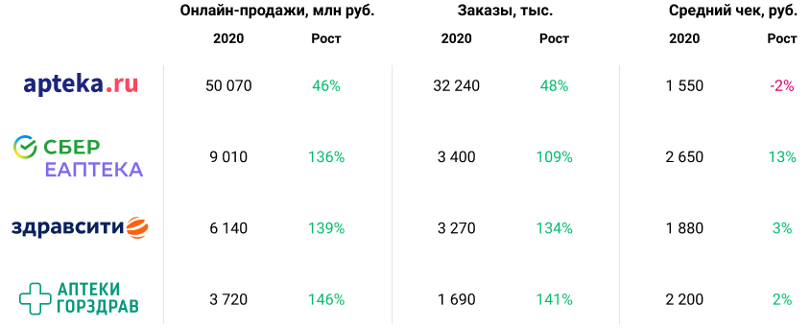Рисунок 7 – рейтинг интернет-магазинов фармацевтики за 2020 год

**Остальные онлайн-магазины в России**

Онлайн-продажи всех остальных игроков рынка составили в совокупности 1 725 млрд руб. Это продажи в интернет-магазинах одежды, обуви и аксессуаров, электроники и бытовой техники, товаров для дома и ремонта, детских товаров, косметики и других. Несмотря на то, что объем рынка здесь в 2,4 раза больше, чем объем рынка маркетплейсов, количество заказов меньше – всего 278 млн заказов, зато средний чек выше – 6 205 руб. Рост составил всего 38%, это ниже чем рост eGrocery, ePharma и универсальных маркетплейсов (Рисунок 8 – Весь остальной e-commerce рынок в России за 2020 год).

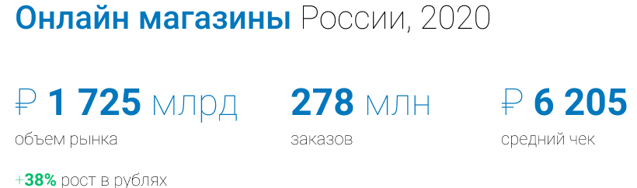

Рисунок 8 – Весь остальной e-commerce рынок в России за 2020 год

Рассмотрим лидеров из [рейтинга аналитической компании Data Insight «TOP100 интернет-магазинов»](https://datainsight.ru/sites/default/files/DI-TOP100-2020.pdf) в разрезе отдельных категорий: электроника, одежда и товары для дома.

Один из лидеров в сегменте электроника — Citilink.ru. У интернет-магазина самый высокий объем продаж – 132 730 млн руб и самое большое число заказов – 12 390 тыс. Величина среднего чека выросла на 19% и составила 10 710 руб.

Самый высокий средний чек у магазина Notik.ru, он равен 80 160 руб. Средний чек интернет-магазина вырос на 28% — это самый высокий показатель среди онлайн ритейлеров этой категории. Число заказов составило всего 64 тыс. за 2020 год. Объем продаж вырос на 45% за счет увеличения среднего чека и количества заказов.

Лидером роста по объему продаж стал магазин Dns-shop.ru, онлайн-продажи выросли на 117%. Это произошло за счет увеличения числа заказов на 82%, а также – величины среднего чека на 20%.

Лидер роста по количеству заказов – интернет-магазин [Shop.samsung.com](http://shop.samsung.com/), он увеличил количество заказов на 88% (Рисунок 9 – Рейтинг интернет магазинов в электронике и одежде в России за 2020 год).

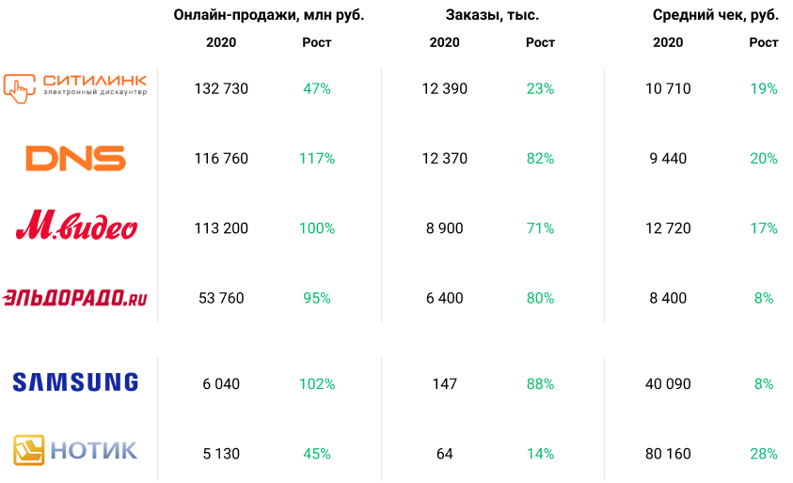

Рисунок 9 – Рейтинг интернет магазинов в электронике и одежде в России за 2020 год

**Зарубежный Рынок e-commerce**

Пандемия в 2020 года привела к росту онлайн-торговли во всем мире. Самый большой скачок произошёл в России – рынок увеличился на 58%. Но несмотря на значительный рост, мы сильно уступаем крупнейшим мировым рынкам. Объем российского рынка eCommerce за 2020 год составил $ 37 млрд, — это в 26 раз меньше объема рынка Китая и в 10 раз меньше рынка США. В то же время за 2020 год рост рынка интернет-торговли Китая составил всего 5%, а США – 9% (Рисунок 10 – Сравнение объема и роста крупнейших рынков в 2020 году).

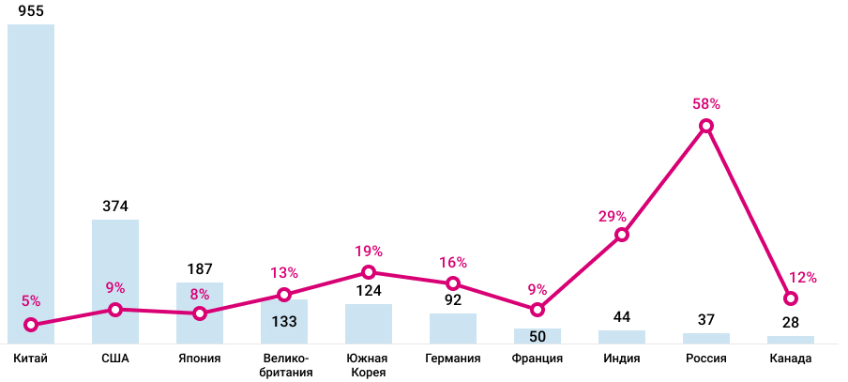

Рисунок 10 – Сравнение объема и роста крупнейших рынков в 2020 году

Если рассматривать объем eCommerce на душу населения, то Россия здесь также значительно уступает некоторым странам. Этот показатель в Южной Корее равен $ 2 393, в Великобритании – $ 1 990, в Японии – $ 1 479, в США – $ 1 141, в Германии – $ 1 111, что в несколько десятков раз больше чем в России – всего $ 19 (Рисунок 11 – Сравнение рынков: онлайн-продажи и население).

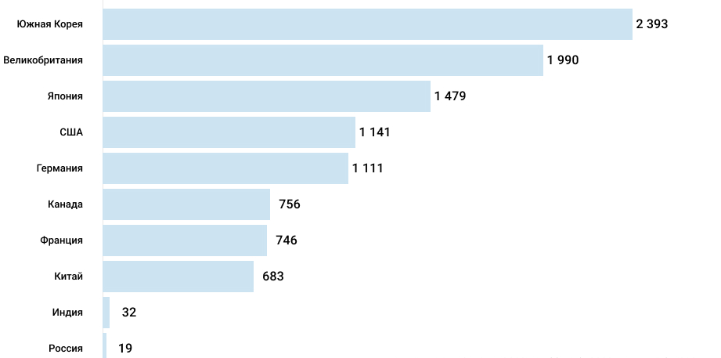

Рисунок 11 – Сравнение рынков: онлайн-продажи и население

**Рост популярности шопинга в социальных сетях**

Все больше и больше людей делают покупки через социальные сети благодаря их стремительному развитию. Сейчас социальные сети стали больше, чем просто рекламными каналами, и теперь люди могут удобно и быстро приобретать товары на самых популярных платформах, которым они пользуются ежедневно.

Facebook, Instagram, Twitter, Pinterest уже внедрили возможность использовать каталоги товаров, чем значительно увеличили продажи онлайн. Например, Instagram запустил функцию «shoppable post», позволяющую компаниям отмечать товары тегами (shopping tags) в постах или стикерами в историях.

Когда люди нажимают на тег товара на посте или стикер в истории, они видят:

1. Изображение товара
2. Краткое описание
3. Цену
4. Кнопку, при нажатии на которую человек может перейти на сайт и приобрести товар

Данный инструмент значительно сокращает время клиентов при совершении покупок в социальных сетях, но, к сожалению, в настоящее время он не доступен на территории России, Украины и других стран СНГ, хотя, приложив определенные усилия, подключить его все-таки можно.

Существует большое количество других инструментов, с помощью которых вы можете продвигать товары и услуги в социальных сетях, поэтому примите к сведению эту тенденцию 2020 года и начните расширять свою аудиторию.

# РАЗРАБОТКА WEB-САЙТА ПО ПОИСКУ И ПОДБОРУ КОМПЬЮТЕРНЫХ КОМПЛЕКТУЮЩИХ

1. Экономико-организационная характеристика предприятия ООО «ДСГИ»

Полное наименование юридического лица: общество с ограниченной ответственностью «ДСГИ», в дальнейшем ООО «ДСГИ»,

ООО «ДСГИ», было образовано 9 августа 2013 г., является юридическим лицом и действует на основании Устава Общества и действующего законодательства Российской Федерации.

Вид деятельности компании – розничная [торговля компьютерами и их комплектующими в специализированных магазинах](https://checko.ru/company/select?code=472500), а так же осуществляет торговлю через интернет-магазин, специализирующийся на продаже компьютерных продуктов мировых производителей.

Юридический адрес компании: 423822, татарстан республика, город набережные челны, проспект набережночелнинский, дом 31, помещение 1003, [директор Мингазов Ильнар Фарахетдинович](https://www.list-org.com/search?type=boss&val=%D0%9C%D0%B8%D0%BD%D0%B3%D0%B0%D0%B7%D0%BE%D0%B2%20%D0%98%D0%BB%D1%8C%D0%BD%D0%B0%D1%80%20%D0%A4%D0%B0%D1%80%D0%B0%D1%85%D0%B5%D1%82%D0%B4%D0%B8%D0%BD%D0%BE%D0%B2%D0%B8%D1%87).

*Реквизиты компании:*

ИНН: 1650268423

КПП: 165001001

ОКПО: 44932466

ОГРН: 1131650013692

Финансовая устойчивость является важнейшей характеристикой финансово-экономической деятельности компании в условиях рыночной экономики. Если предприятие финансово устойчиво, то оно имеет преимущество перед другими предприятиями того же профиля и привлечений инвестиций, в получении кредитов, в подборе квалифицированных кадров. Тем самым поддерживается своевременность выплат налогов в бюджет, взносов в социальные фонды, выплаты заработной платы рабочим и служащим. Финансовое состояние – важнейшая характеристика экономической деятельности предприятия. Оно определяет конкурентоспособность, потенциал в деловом сотрудничестве, оценивает, в какой степени гарантированы экономические интересы самого предприятия и его партнёров в финансовом и производственном отношении. Маркетинговые исследования, задачи снабжения, осуществление продаж и поиск покупателей, взаимоотношения с другими организациями являются наиболее актуальными задачами для компании ООО «ДСГИ».

Исходя из предоставленной информации, можно сделать вывод о том, что разработка программного модуля для компььютерного магазина является актуальной темой для данной организации.

## Цель и назначение сайта компании

Удачная разработка базы данных обеспечивает простоту ее поддержания. Данные следует сохранять в таблицах, причем каждая таблица должна содержать информацию одного типа, например, сведения о поставщиках. Тогда достаточно будет обновить конкретные данные, такие как адрес, только в одном месте, чтобы обновленная информация отображалась во всей базе данных.

Одним из наиболее сложных этапов в процессе проектирования базы данных является разработка таблиц, так как результаты, которые должна выдавать база данных (отчеты, выходные формы и др.) не всегда дают полное представление о структуре таблицы.

При проектировании таблиц лучше разработать структуру на бумаге и только затем начинать работу с СУБД Access. При проектировке таблиц, рекомендуется руководствоваться следующими основными принципами:

* Не должно быть повторений и между таблицами.

Когда определенная информация храниться только в одной таблице, то и изменять ее придется только в одном месте. Это делает работу более эффективной, а также исключает возможность несовпадения информации в разных таблицах. Например, в одной таблице должны содержаться адреса и фамилии клиентов.

* Каждая таблица должна содержать информацию только на одну тему.

Сведения на каждую тему обрабатываются намного легче, если содержаться они в независимых друг от друга таблицах. Например, адреса и заказы клиентов хранятся в разных таблицах, с тем, чтобы при удалении заказа информация о клиенте осталась в базе данных.

Каждая таблица содержит информацию на отдельную тему, а каждое поле в таблице содержит отдельные сведения по теме таблицы. Например, в таблице с данными о поставщиках могут содержаться поля с названием компании, адресом и номером телефона. При разработке полей для каждой таблицы необходимо помнить:

* Каждое поле должно быть связано с темой таблицы.
* Не рекомендуется включать в таблицу данные, которые являются результатом выражения.
* В таблице должна присутствовать вся необходимая информация.
* Информацию следует разбивать на наименьшие логические единицы (Например, поля «Имя» и «Фамилия», а не общее поле «Имя»)



## Обосновывание выбора инструментальных средств

OpenCart – это простой, легкий в использовании, с открытым исходным кодом, SEO-оптимизированный скрипт интернет-магазина, специально разработанной для интернет-торговцев. Он даёт вам возможность создать свой собственный интернет-магазин и принять участие в онлайн-бизнесе с минимальными затратами. Он имеет визуально привлекательный пользовательский интерфейс как для посетителей, так и для администрации. Он написана на PHP и использует MySQL в качестве базы данных.

Преимущества для программиста:

* + Совместимость с PHP 5.x и MySQL 4.x, 5.x.
  + Код соответствует основным принципам паттерна Model-View-Controller, при этом структура очень простая, являясь отличным каркасом для создания интернет-магазина любой сложности
  + В сравнении с конкурентами (Magento, VirtueMart, Prestashop) обладает более высокой скоростью работы и меньшими требованиями к ресурсам сервера
  + Совместимость со всеми основными браузерами.
  + Встроенная многоязычность, по умолчанию установлен английский. Доступны русский, украинский и многие другие.
  + Неограниченное число разделов и товаров.
  + Поддержка шаблонов, модулей и дополнений
  + Поддержка «vQmod™» (aka Virtual Quick Mod), что значительно упрощает разработку расширений и их перенос при обновлении версии OpenCart.

Администрирование / База:

* Поддерживает неограниченное количество продуктов и разделов категорий
* Поддержка физических и виртуальных (загружаемых) товаров
* Легкость резервного копирования и восстановления данных
* Статистика товаров и заказчиков
* Многоязычная поддержка
* Поддержка нескольких валют
* Клиентская часть
* Регистрация покупателей.

Все заказы хранятся в базе данных для быстрого и эффективного поиска (история покупок для покупателей):

* Клиенты могут просматривать историю и статусы своих заказов
* Временная корзина для гостей и постоянная для клиентов
* Быстрый и дружественный интерфейс поиска
* Безопасность с поддержкой SSL (Secure Sockets Layer).
* Удобная навигация по сайту
* Клиент может иметь несколько адресов доставки в своей адресной книге

Система оплаты и доставки:

* Поддержка многочисленных типов платежей (чеки, платежные поручения)
* Поддержка многочисленных платежных систем (модулям) (2CheckOut, PayPal, Authorize.Net, iPayment, RuPay, Webmoney).
* Настройка методов оплаты для разных областей
* Расчет доставки на основе веса и цены товара, зоны доставки. Множество модулей расчета доставки.
* Расчет налогов.
* и многое другое.

Недостатки движка по большей  части являются платой за скорость работы скриптов и простоту их доработки:

* Не полностью отлажена работа с SEO (возможность смотреть одни и те же страницы по разным URL и отсутствие поддержки 404-й страницы) (большинство проблем решается с помощью дополнительных расширений)
* У товара не может быть полей для отдельных свойств и, как следствие, не реализовать в принципе фильтры по свойствам.

С учетом приведенных принципов был выбран следующий набор инструментов: HTML, CSS, JavaScript, PHP.

HTML – HyperText Markup Language – стандартный язык программирования, предназначенный для создания гипертекстовых документов в среде WEB.

HTML-документы могут просматриваться различными типами WEB-браузеров. Когда документ создан с использованием HTML, WEB-браузер может интерпретировать HTML для выделения различных элементов документа и первичной их обработки. Использование HTML позволяет форматировать документы для их представления с использованием шрифтов, линий и других графических элементов на любой системе, их просматривающей.

Большинство документов имеют стандартные элементы, такие, как заголовок, параграфы или списки. Используя тэги HTML можно обозначать данные элементы, обеспечивая WEB-браузеры минимальной информацией для отображения данных элементов, сохраняя в целом общую структуру и информационную полноту документов. Все что необходимо, чтобы прочитать HTML-документ – это WEB-браузер, который интерпретирует тэги HTML и воспроизводит на экране документ.

CSS (Cascading Style Sheeets) – каскадные таблицы стилей. Стиль – набор параметров, задающий внешнее представление объекта.

Преимущества CSS:

- CSS позволяет значительно сократить размер кода и сделать его читабельным;

- CSS позволяет задавать такие параметры, которые нельзя задать только языком HTML. Например, убрать подчеркивание у ссылок;

- CSS позволяет легко изменять внешний вид страниц.

JavaScript – это язык написания сценариев, разработанный компанией Netscape Communications, для создания клиентских и серверных интернет-приложений. Netscape Navigator создан для интерпретации сценариев JavaScript, внедренных в веб-страницы.

JavaScript – объектно-ориентированный скриптовый язык программирования. Является диалектом языка ECMAScript.

JavaScript обычно используется как встраиваемый язык для программного доступа к объектам приложений. Наиболее широкое применение находит в браузерах как язык сценариев для придания интерактивности веб-страницам.

Основные архитектурные черты: динамическая типизация, слабая типизация, автоматическое управление памятью, прототипное программирование, функции как объекты первого класса.

PHP – скриптовый язык программирования общего назначения, интенсивно применяющийся для разработки web-приложений. В настоящее время поддерживается подавляющим большинством хостинг- провайдеров и является одним из лидеров среди языков программирования, применяющихся для создания динамических web-сайтов.

В области программирования PHP – один из популярнейших скриптовых языков. Благодаря своей простоте, скорости выполнения, богатой функциональности и распространению исходных кодов на основе лицензии PHP.

Популярность в области построения web-сайтов определяется наличием большого набора встроенных средств для разработки web-приложений.

Основные из них:

* + автоматическое извлечение POST и GET-параметров, а также переменных окружения web-сервера в предопределённые массивы;
  + файловые функции успешно обрабатывают как локальные, так и удалённые файлы;
  + автоматическая отправка HTTP-заголовков;
  + работа с cookies и сессиями;
  + обработка файлов, загружаемых на сервер;
  + работа с HTML заголовками и HTTP авторизацией
  1. Описание элементов главного меню

Главная страница сайта выглядит следующим образом:

* Шапка (Рисунок 12 – Шапка сайта)
* Слайдер (Рисунок 13 – слайдер)
* Инфографика (Рисунок 14 – Инфографика)
* Компьютеры (Рисунок 16 – Компьютеры)
* Отзывы (Рисунок 17 – Отзывы)
* Подвал сайта (Рисунок 18 – Подвал сайта)



Рисунок 12 – Шапка сайта



Рисунок 13 - слайдер



Рисунок 14 - Инфографика

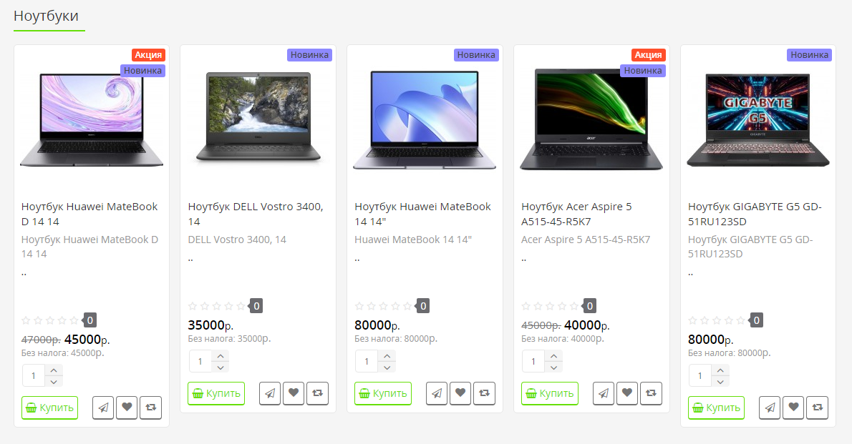

Рисунок 15 – Ноутбуки

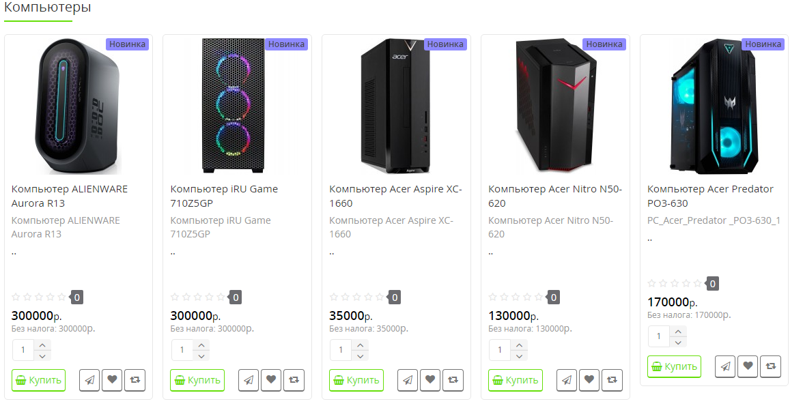

Рисунок 16 – Компьютеры

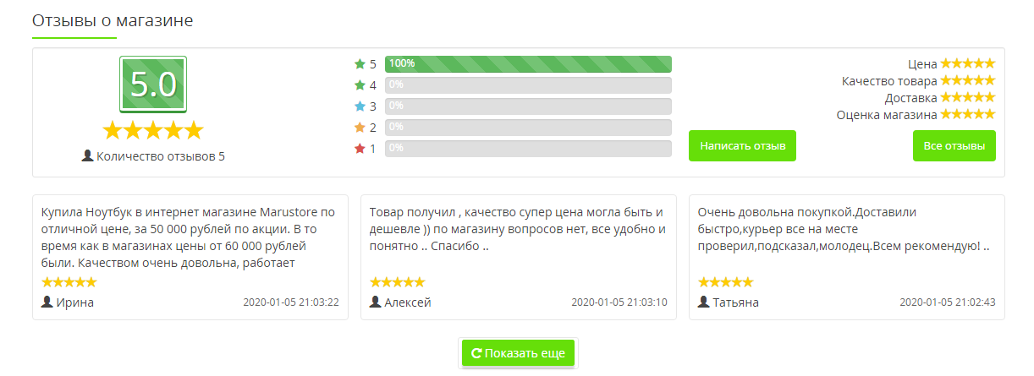

Рисунок 17 – Отзывы

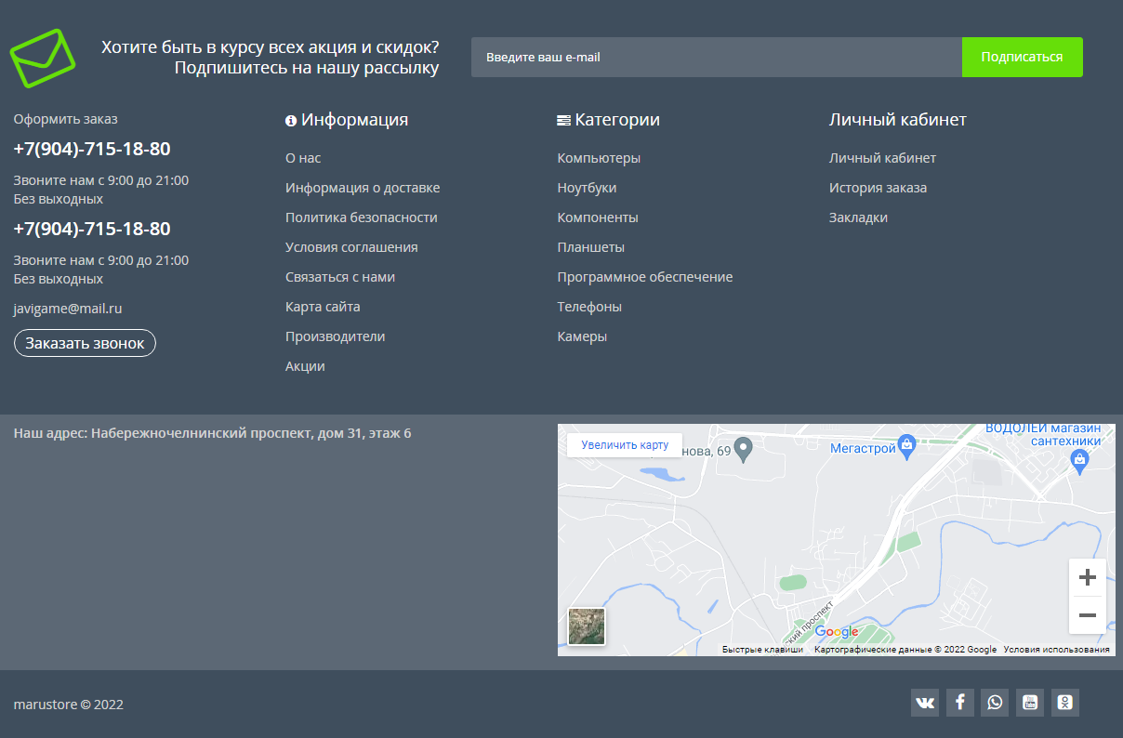

Рисунок 18 – Подвал сайта

* 1. Администрирование баз данных

Административная часть магазина OpenCart позволяет изменять функции, загружать изображения, добавлять продукты, отслеживать клиентов, управлять платежами и многое другое. Настройки в Администраторе, при помощи изменения внешнего вида, структуры и содержимого витрины магазина, позволяют влиять на то, как покупатель будет взаимодействовать с магазином.

Таблица «[oc_customer](https://server222.hosting.reg.ru/phpmyadmin/sql.php?db=u1691523_default&table=oc_customer)» хранит в базе данных Интернет-магазина информацию о покупателе, которую он указывает при регистрации на сайте. Содержит следующий набор полей (Рисунок 19 – Таблица «Клиенты»):

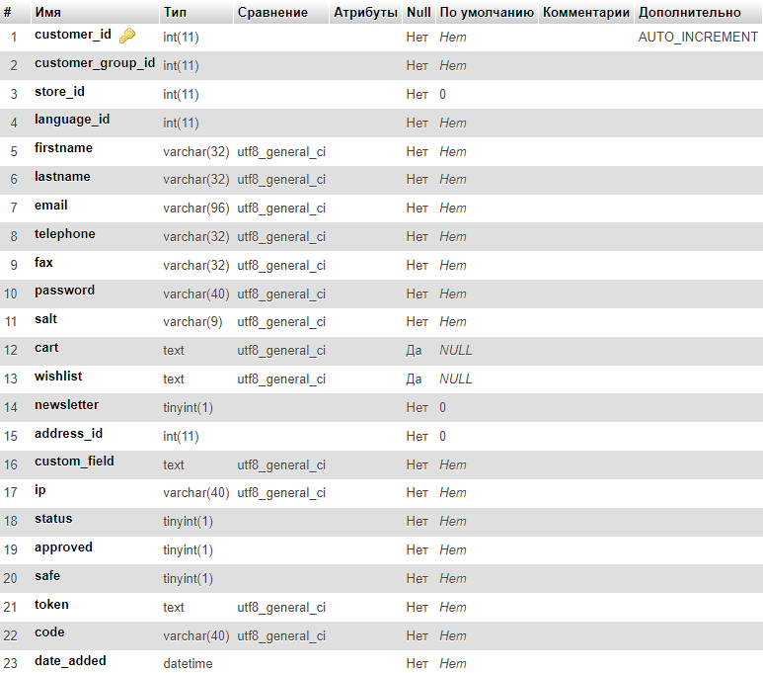

Рисунок 19 – Таблица «Клиенты»

Таблица «[oc_customer](https://server222.hosting.reg.ru/phpmyadmin/sql.php?db=u1691523_default&table=oc_customer)_wishlist» содержит информацию о желанных пользователем товарах. Содержит следующий набор полей (Рисунок 20 – Таблица «Список желаний»):

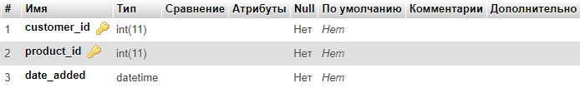

Рисунок 20 – Таблица «Список желаний»

Таблица «oc_address» хранит адрес для доставки заказов. Содержит следующий набор полей (Рисунок 21 – Таблица «Адресс клиента»):

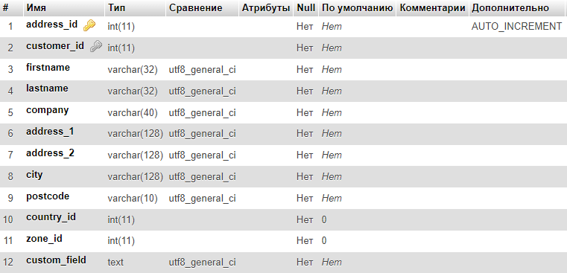

Рисунок 21 – Таблица «Адресс клиента»

Таблица Корзина содержит выбранные товары (Рисунок 22 – Таблица «Корзина»):

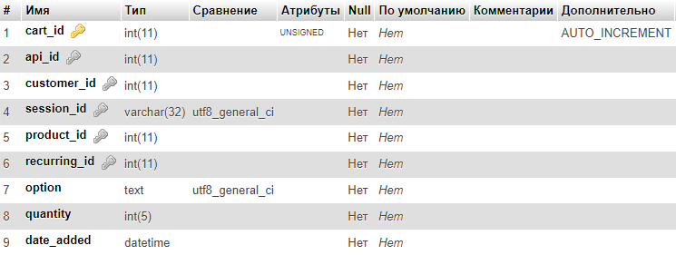

Рисунок 22 – Таблица «Корзина»

2.6 Разработка структурной схемы Web-сайта

Структурой интернет-ресурса называют схему расположения его основных элементов (страниц, записей, разделов) относительно друг друга. Она отражает не только строение сайта, но и логическую связку всех его составляющих.

Как правило, такую схему изображают графически (блоки, которые связаны стрелочками).

Разрабатываемый сайт имеет следующую функциональную схему (Рисунок 23 – Функциональная схема интернет-магазина marustore.ru):

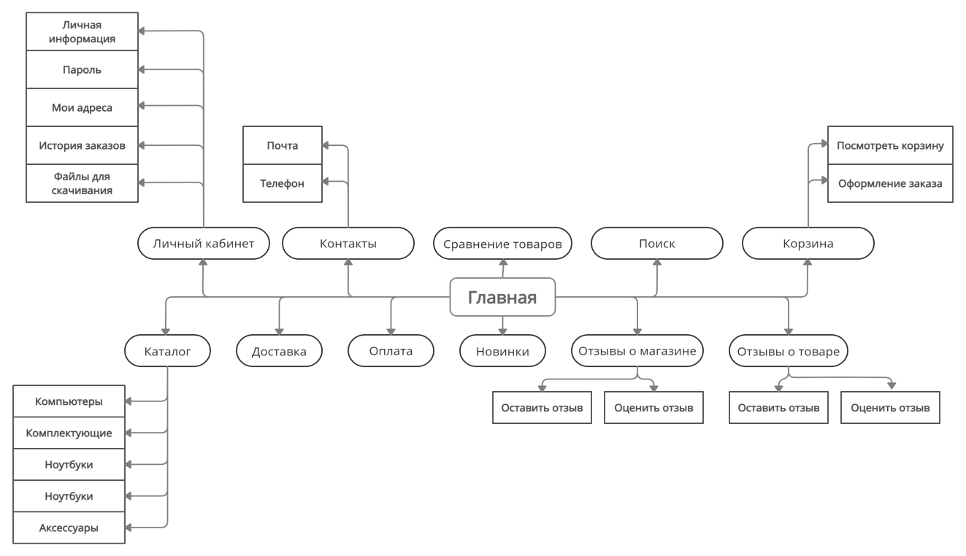

Рисунок 23 – Функциональная схема интернет-магазина marustore.ru

# 4 ОХРАНА ТРУДА

На уровне предприятия совершенствование трудовых отношений предполагает социологический анализ факторов, определяющих отношение работников к труду. Методами сбора эмпирических данных о социально-психологическом климате в коллективе предприятия являются опрос, эксперимент, наблюдение, изучение документов.

Условия труда и его организация оказывают определяющее влияние на отношение работников к труду. К определяющим характеристикам условий труда относятся режим работы; наличие перерывов и их продолжительность; освещенность рабочих мест, наличие необходимой оргтехники, вычислительной техники, кондиционеров, прочего оборудования рабочих мест; наличие столовых, буфетов и уровень обслуживания в них; уровень медицинского обслуживания; наличие и оборудование мест отдыха и т.п. Опосредованно влияют на условия труда элементы социальной инфраструктуры: жилищно-бытовые условия, местожительство работников, развитие транспортных сетей. Социальные факторы коррелируются с производственными. В их числе уровни оплаты труда, производственной самостоятельности, возможность влиять на решения, касающиеся процесса труда, взаимоотношения в трудовом коллективе, стиль руководства и др. Совершенствование условий труда, приведение их в соответствие с потребностями и способностями работников, повышение их квалификации способствуют повышению творческого отношения к труду. Условия труда являются показателем уровня социального развития предприятия.

К значимым внутренним социальным характеристикам относятся особенности управленческого труда. Эти особенности определяются как характером деятельности аппарата управления, так и задачами, которые он призван выполнять, содержанием управленческого труда. Управленческий труд относится к категории умственного труда. Предметом его являются процессы обработки информации. Условия труда ИТР характеризуют планировка служебных помещений и рабочих мест сотрудников, распорядок рабочего дня, графики проведения совещаний. Важными направлениями организации труда являются совершенствование форм разделения и кооперации труда работников управления, нормирование управленческого труда, использование эффективных методов работы, планирование рабочего дня, улучшение организации рабочих мест и условий труда. Большое значение для научной организации труда административно-управленческого персонала имеет оптимальная организация рабочих мест, оснащение их необходимой оргтехникой. Большие перспективы в деле улучшения информационного обеспечения труда, повышения его уровня и эффективности имеют компьютерные технологии.

Производственное освещение

Правильно спроектированное и рационально выполненное освещение производственных помещений оказывает положительное психофизиологическое воздействие на работающих, способствует повышению эффективности и безопасности труда, снижает утомление и травматизм, сохраняет высокую работоспособность.

При освещении производственных помещений используют естественное освещение, создаваемое прямыми солнечными лучами и рассеянным светом небосвода и меняющемся в зависимости от географической широты, времени года и суток, степени облачности и прозрачности атмосферы; искусственное освещение, создаваемое электрическими источниками света, и совмещенное освещение, при котором недостаточное по нормам естественное освещение дополняют искусственным.

Основной задачей производственного освещения является поддержание на рабочем месте освещенности, соответствующей характеру зрительной работы. Увеличение освещенности рабочей поверхности улучшает видимость объектов за счет повышения их яркости, увеличивает скорость различения деталей, что сказывается на росте производительности труда.

Совмещенное освещение допускается для производственных помещений, в которых выполняются зрительные работы I и II разрядов; для производственных помещений, строящихся в северной климатической зоне страны; для помещений, в которых по условиям технологии требуется выдерживать стабильными параметры воздушной среды (участки прецизионных металлообрабатывающих станков, электропрецизионного оборудования). При этом общее искусственное освещение помещений должно обеспечиваться газоразрядными лампами, а нормы освещенности повышаются на одну ступень.

Свет в жизни человека играет важную роль и влияет на состояние психических функций человека и физиологических процессов в организме.

За последнее время в результате изменения характера производственных процессов, миниатюризация приборов и повышения требований к качеству выпускаемой продукции существенно увеличился объём работ, связанных со значительным напряжением органов зрения, а следовательно, резко повысилась гигиеническое и экономическое значение условий освещения производственных помещений.

Помещения с ПК должны иметь естественное и искусственное освещение.

Естественное освещение должно осуществляться через светопроёмы, ориентированные преимущественно на север и северо-восток и обеспечивать коэффициент естественной освещенности (КЕО) не ниже 1,2% в зонах с устойчивым снежным покровом и не ниже 1,5% на остальной территории.

Указанные значения КЕО нормируется для зданий, расположенных в третьем световом климатическом поясе. Расчет КЕО для других поясов светового климата проводится по общепринятой методике согласно СНиП «естественное и искусственное освещение».

В случаях производственной необходимости, эксплуатация ПК в помещениях без естественного освещения может проводиться только по согласованию с органами и учреждениями Государственного санитарно - эпидемиологического надзора.

Расположение рабочих мест с ПК для пользователей в подвальных помещениях не допускается.

Площадь на одно рабочее место с ПК для пользователей должна составлять не менее 6,0 кв. м, а объем - не менее 20,0 куб. м.

Производственные помещения, в которых для работы используются преимущественно ПК (диспетчерские, операторские, расчетные и др.), и учебные помещения (аудитории вычислительной техники, дисплейные классы, кабинеты и др.), не должны граничить с помещениями, в которых уровни шума и вибрации превышают нормируемые значения (механические цеха, мастерские, гимнастические залы и т.п.).

Звукоизоляция ограждающих конструкций помещений с ПК должна отвечать гигиеническим требованиям и обеспечивать нормируемые параметры шума согласно требованиям раздела 6 настоящих санитарных правил.

Помещения с ПК должны оборудоваться системами отопления, кондиционирования воздуха или эффективной приточно-вытяжной вентиляцией. Расчет воздухообмена следует проводить по тепло избыткам от машин, людей, солнечной радиации и искусственного освещения. Нормируемые параметры микроклимата, иного состава воздуха, содержание вредных веществ в нем должны отвечать требованиям разделов 5 настоящих Санитарных правил.

Для внутренней отделки интерьера помещений с ПК должны использоваться диффузно - отражающие материалы с коэффициентом отражения для потока - 0,7-0,8; для стен - 0,5-0,6; для пола - 0,3-0,5.

Полимерные материалы, используемые для внутренней отделки интерьера помещений с ПК, должны быть разрешены для применения органами и учреждениями Государственного санитарно - эпидемиологического надзора.

Поверхность пола в помещениях эксплуатации с ПК должна быть ровной, без выбоин, нескользкой, удобной для очистки и влажной уборки, обладать антистатическими свойствами.

Искусственное освещение в помещениях эксплуатации ПК должно осуществляться системой общего равномерного освещения. В производственных помещениях, в случаях преимущественной работы с документами, допускается применение системы комбинированного освещения.

Освещенность на поверхности стола в зоне размещения рабочего документа должна быть 300-500 лк. Допускается установка светильников местного освещения для подсветки документов. Местное освещение не должно создавать бликов на поверхности экрана и увеличивать освещенность экрана более 300 лк.

В качестве источников света при искусственном освещении должны применяться преимущественно люминесцентные лампы типа ЛБ. При устройстве отраженного освещения в производственных помещениях допускается применение металлогалогенных ламп мощностью до 250 Вт. Допускается применение ламп накаливания в светильниках местного освещения.

Яркость светильников общего освещения в зоне углов излучения от 50 до 90 градусов с вертикалью в продольной и поперечной плоскостях должна составлять не более 200 кд\кв. м, защитный угол светильников должен быть не менее 40 градусов.

Светильники местного освещения должны иметь не просвечивающий отражатель с защитным углом не менее 40 градусов.

Коэффициент запаса (Кз) для осветительных установок общего освещения принимается равным 1.4.

Коэффициент пульсации не должен превышать 5%, что должно обеспечивать применением газоразрядных ламп в светильниках общего и местного освещения с высококачественными пускорегулирующими аппаратами (ВЧ ПРА) для любых типов светильников.

Для обеспечения нормируемых значений освещенности в помещениях использования ПК следует проводить чистку стекол оконных рам и светильников не реже двух раз в год и проводить своевременную замену перегоревших ламп.

## 4.1 Требования к организации и оборудованию рабочего места техника

При размещении рабочих мест с ПЭВМ расстояние между рабочими столами с видеомониторами (в направлении тыла поверхности одного видеомонитора и экрана другого видеомонитора) должно быть не менее 2,0 м, а расстояние между боковыми поверхностями видеомониторов - не менее 1,2 м.

Рабочие столы следует размещать таким образом, чтобы видеодисплейные терминалы были ориентированы боковой стороной к световым проемам и естественный свет падал преимущественно слева.

Рабочие места с ПЭВМ при выполнении творческой работы, требующей значительного умственного напряжения или высокой концентрации внимания, рекомендуется изолировать друг от друга перегородками высотой 1,5-2,0 м.

Экран видеомонитора должен находиться от глаз пользователя на расстоянии 600-700 мм, но не ближе 500 мм с учетом размеров алфавитно-цифровых знаков и символов.

Клавиатуру следует располагать на поверхности стола на расстоянии 100-300 мм от края, обращенного к пользователю, или на специальной, регулируемой по высоте рабочей поверхности, отделенной от основной столешницы.

Конструкция рабочего стула (кресла) должна обеспечивать поддержание рациональной рабочей позы при работе ПЭВМ, позволять изменять позу с целью снижения статического напряжения мышц шейно-плечевой области и спины для предупреждения развития утомления. Тип рабочего стула (кресла) следует выбирать с учетом роста пользователя, характера и продолжительности работы с ПЭВМ.

Рабочий стул (кресло) должен быть подъемно-поворотным, регулируемым по высоте и углам наклона сиденья и спинки, а также расстоянию спинки от переднего края сиденья. При этом регулировка каждого параметра должна быть независимой, легко осуществляемой и иметь надежную фиксацию. Поверхности сиденья, спинки и других элементов стула (кресла) должны быть полумягкими, с нескользящим, слабо электризующимся и воздухопроницаемым покрытием, обеспечивающим легкую очистку от загрязнений. Конструкция рабочего стола должна обеспечивать возможность оптимального размещения на рабочей поверхности необходимого оборудования. Высота рабочей поверхности стола должна регулироваться в пределах от 680 до 760 мм, при отсутствии такой возможности ее высота должна составлять 270 мм.

Рабочий стол должен иметь свободное пространство для ног высотой не менее 600 мм, шириной не менее 500 мм, глубиной - не менее 650 мм. Рабочий стул должен обязательно иметь спинку. Рабочее кресло - спинку и подлокотники.

Безопасность труда при работе с электронной аппаратурой

К работе с электронной аппаратурой допускаются лица прошедшие инструктаж по правилам их безопасной эксплуатации.Работник должен знать инструкцию по эксплуатации каждого прибора.

Травмоопасность:

* при включении электронной аппаратуры в сеть
* при выключении их из электросети
* при работе с неисправными приборами
* при несоблюдении инструкции по их эксплуатации.

Включать электронную аппаратуру в сеть в соответствии с потребляемым напряжением, согласно прилагаемым к приборам инструкций.

Необходимо соблюдать личную гигиену и чистоту рабочего места.

Перед началом работы:

* Проверить исправность гибкого электрошнура, вилки, подводящих кабелей,
* проверить исправность электрической розетки, очистить прибор от пыли.
* Во время работы аппаратуру необходимо установить на неподвижную подставку, проверить наличие напряжения. Не допускать к работе с электронной аппаратурой посторонних лиц.
* В случае возгорания, короткого замыкания отключить сухими руками прибор из электросети, сообщить об этом администрации.
* О случаях травматизма сообщить администрации, при пожаре сообщить администрации и в пожарную службу, принять меры к его тушению.

По окончанию работы:

1. Отключить прибор от электросети, не дергать за электрошнур.
2. Произвести очистку прибора чистой тканью.
3. Не допускать падения приборов электронной аппаратуры.
4. Не допускать воздействия на подводящие кабели, электрошнуры горячих жидкостей, падения тяжёлых предметов.
5. О всех недостатках, отмеченных в работе электронных приборов, сообщить администрации.

Требования к электробезопасности

Электробезопасность в производственных условиях обеспечивается соответствующей конструкцией электроустановок; техническими способами и средствами защиты; организационными и техническими мероприятиями*.

Обеспечение электробезопасности от случайного прикосновения к токоведущим частям достигается следующими техническими способами и средствами, используемыми отдельно или в сочетании друг с другом; защитные оболочки, защитные ограждения (временные или стационарные); безопасное расположение токоведущих частей; изоляция рабочего места; защитное отключение; предупредительная сигнализация; блокировка; знаки безопасности.

Ограждения выполняются сплошными и сетчатыми. Сплошные ограждения (корпуса, кожухи, крышки) применяются в электроустановках напряжением до 1000 В, а сетчатые-до и выше 1000 В. Ограждения оборудуются крышками, дверцами или дверями, запирающимися на замок или снабженными блокировками. Применение съемных крышек, закрепляющихся болтами, не обеспечивает надежной защиты, так как зачастую крышки снимаются, теряются или используются для других целей, вследствие чего токоведущие части остаются долгое время открытыми.

Короткое замыкание - электрическое соединение двух точек электрической цепи с различными значениями потенциала, не предусмотренное конструкцией устройства и нарушающее его нормальную работу. Короткое замыкание может возникать при нарушении изоляции токоведущих элементов или вследствие механического соприкосновения элементов, работающих без изоляции. Также коротким замыканием называют состояние, когда сопротивление нагрузки меньше внутреннего сопротивления источника питания. Причины возникновения коротких замыканий - основной причиной является нарушения изоляции электрооборудования.

# ЛИСТИНГ

**Config.php**

<?php

// HTTP

define('HTTP_SERVER', 'http://marustore.ru/');

// HTTPS

define('HTTPS_SERVER', 'http://marustore.ru/');

// DIR

define('DIR_APPLICATION', '/var/www/u1691523/data/www/marustore.ru/catalog/');

define('DIR_SYSTEM', '/var/www/u1691523/data/www/marustore.ru/system/');

define('DIR_IMAGE', '/var/www/u1691523/data/www/marustore.ru/image/');

define('DIR_STORAGE', '/var/www/u1691523/data/www/storage/');

define('DIR_LANGUAGE', DIR_APPLICATION . 'language/');

define('DIR_TEMPLATE', DIR_APPLICATION . 'view/theme/');

define('DIR_CONFIG', DIR_SYSTEM . 'config/');

define('DIR_CACHE', DIR_STORAGE . 'cache/');

define('DIR_DOWNLOAD', DIR_STORAGE . 'download/');

define('DIR_LOGS', DIR_STORAGE . 'logs/');

define('DIR_MODIFICATION', DIR_STORAGE . 'modification/');

define('DIR_SESSION', DIR_STORAGE . 'session/');

define('DIR_UPLOAD', DIR_STORAGE . 'upload/');

// DB

define('DB_DRIVER', 'mysqli');

define('DB_HOSTNAME', 'localhost');

define('DB_USERNAME', 'u1691523_default');

define('DB_PASSWORD', '9V90JlzusfGTR1G6');

define('DB_DATABASE', 'u1691523_default');

define('DB_PORT', '3306');

define('DB_PREFIX', 'oc_');

index.php

<?php

// Version

define('VERSION', '3.0.2.0');

// Configuration

if (is_file('config.php')) {

require_once('config.php');

}

// Install

if (!defined('DIR_APPLICATION')) {

header('Location: install/index.php');

exit;

}

// Startup

require_once(DIR_SYSTEM . 'startup.php');

start('catalog');

catalog/controller/common/login_modal.php

<?php

class ControllerCommonLoginModal extends Controller {

private $error = array();

public function index() {

$this->load->language('cyberstore/lang');

$data['text_login'] = $this->language->get('text_login');

$data['entry_email'] = $this->language->get('entry_email');

$data['entry_password'] = $this->language->get('entry_password');

$data['text_register'] = $this->language->get('text_register');

$data['text_forgotten'] = $this->language->get('text_forgotten');

$data['button_login'] = $this->language->get('button_login');

$data['register'] = $this->url->link('account/register', '', true);

$data['forgotten'] = $this->url->link('account/forgotten', '', true);

$this->response->setOutput($this->load->view('common/login_modal', $data));

}

public function login_validate($data = array()) {

$this->load->language('checkout/checkout');

$json = array();

$this->load->model('account/customer');

if ($this->customer->isLogged()) {

$json['islogged'] = true;

}else if(isset($this->request->post)) {

if (!$this->customer->login($this->request->post['emailpopup'], $this->request->post['passwordpopup'])) {

$json['error'] = $this->language->get('error_login');

}

$customer_info = $this->model_account_customer->getCustomerByEmail($this->request->post['emailpopup']);

if ($customer_info && !$customer_info['status']) {

$json['error'] = $this->language->get('error_approved');

}

} else {

$json['error'] = $this->language->get('error_warning');

}

if(!$json) {

$json['success'] = true;

unset($this->session->data['guest']);

$this->load->model('account/address');

if ($this->config->get('config_tax_customer') == 'payment') {

$this->session->data['payment_address'] = $this->model_account_address->getAddress($this->customer->getAddressId());

}

if ($this->config->get('config_tax_customer') == 'shipping') {

$this->session->data['shipping_address'] = $this->model_account_address->getAddress($this->customer->getAddressId());

}

$this->load->model('account/activity');

$activity_data = array(

'customer_id' => $this->customer->getId(),

'name' => $this->customer->getFirstName() . ' ' . $this->customer->getLastName()

);

$this->model_account_activity->addActivity('login', $activity_data);

}

$this->response->addHeader('Content-Type: application/json');

$this->response->setOutput(json_encode($json));

}

}

?>

catalog/controller/common/footer.php

<?php

class ControllerCommonFooter extends Controller {

public function index() {

$this->load->language('common/footer');

$this->load->model('catalog/information');

$data['informations'] = array();

foreach ($this->model_catalog_information->getInformations() as $result) {

if ($result['bottom']) {

$data['informations'][] = array(

'title' => $result['title'],

'href' => $this->url->link('information/information', 'information_id=' . $result['information_id'])

);

}

}

$data['contact'] = $this->url->link('information/contact');

$data['return'] = $this->url->link('account/return/add', '', true);

$data['sitemap'] = $this->url->link('information/sitemap');

$data['tracking'] = $this->url->link('information/tracking');

$data['manufacturer'] = $this->url->link('product/manufacturer');

$data['voucher'] = $this->url->link('account/voucher', '', true);

$data['affiliate'] = $this->url->link('affiliate/login', '', true);

$data['special'] = $this->url->link('product/special');

$data['account'] = $this->url->link('account/account', '', true);

$data['order'] = $this->url->link('account/order', '', true);

$data['wishlist'] = $this->url->link('account/wishlist', '', true);

$data['newsletter'] = $this->url->link('account/newsletter', '', true);

$data['powered'] = sprintf($this->language->get('text_powered'), $this->config->get('config_name'), date('Y', time()));

// Whos Online

if ($this->config->get('config_customer_online')) {

$this->load->model('tool/online');

if (isset($this->request->server['REMOTE_ADDR'])) {

$ip = $this->request->server['REMOTE_ADDR'];

} else {

$ip = '';

}

if (isset($this->request->server['HTTP_HOST']) && isset($this->request->server['REQUEST_URI'])) {

$url = ($this->request->server['HTTPS'] ? 'https://' : 'http://') . $this->request->server['HTTP_HOST'] . $this->request->server['REQUEST_URI'];

} else {

$url = '';}

if (isset($this->request->server['HTTP_REFERER'])) {

$referer = $this->request->server['HTTP_REFERER'];

} else {

$referer = '';}

$this->model_tool_online->addOnline($ip, $this->customer->getId(), $url, $referer);

}

$data['scripts'] = $this->document->getScripts('footer');

return $this->load->view('common/footer', $data);

}

}

Catalog/controller/common/header.php

<?php

// * @source See SOURCE.txt for source and other copyright.

// * @license GNU General Public License version 3; see LICENSE.txt

class ControllerCommonHeader extends Controller {

public function index() {

// Analytics

$this->load->model('setting/extension');

$data['analytics'] = array();

$analytics = $this->model_setting_extension->getExtensions('analytics');

foreach ($analytics as $analytic) {

if ($this->config->get('analytics_' . $analytic['code'] . '_status')) {

$data['analytics'][] = $this->load->controller('extension/analytics/' . $analytic['code'], $this->config->get('analytics_' . $analytic['code'] . '_status'));

}

}

if ($this->request->server['HTTPS']) {

$server = $this->config->get('config_ssl');

} else {

$server = $this->config->get('config_url');

}

if (is_file(DIR_IMAGE . $this->config->get('config_icon'))) {

$this->document->addLink($server . 'image/' . $this->config->get('config_icon'), 'icon');

}

$data['title'] = $this->document->getTitle();

$data['base'] = $server;

$data['description'] = $this->document->getDescription();

$data['keywords'] = $this->document->getKeywords();

$data['links'] = $this->document->getLinks();

$data['robots'] = $this->document->getRobots();

$data['styles'] = $this->document->getStyles();

$data['scripts'] = $this->document->getScripts('header');

$data['lang'] = $this->language->get('code');

$data['direction'] = $this->language->get('direction');

$data['name'] = $this->config->get('config_name');

if (is_file(DIR_IMAGE . $this->config->get('config_logo'))) {

$data['logo'] = $server . 'image/' . $this->config->get('config_logo');

} else {

$data['logo'] = '';

}

$this->load->language('common/header');

$host = isset($this->request->server['HTTPS']) && (($this->request->server['HTTPS'] == 'on') || ($this->request->server['HTTPS'] == '1')) ? HTTPS_SERVER : HTTP_SERVER;

if ($this->request->server['REQUEST_URI'] == '/') {

$data['og_url'] = $this->url->link('common/home');

} else {

$data['og_url'] = $host . substr($this->request->server['REQUEST_URI'], 1, (strlen($this->request->server['REQUEST_URI'])-1));

}

$data['og_image'] = $this->document->getOgImage();

// Wishlist

if ($this->customer->isLogged()) {

$this->load->model('account/wishlist');

$data['text_wishlist'] = sprintf($this->language->get('text_wishlist'), $this->model_account_wishlist->getTotalWishlist());

} else {

$data['text_wishlist'] = sprintf($this->language->get('text_wishlist'), (isset($this->session->data['wishlist']) ? count($this->session->data['wishlist']) : 0));

}

$data['text_logged'] = sprintf($this->language->get('text_logged'), $this->url->link('account/account', '', true), $this->customer->getFirstName(), $this->url->link('account/logout', '', true));

$data['home'] = $this->url->link('common/home');

$data['wishlist'] = $this->url->link('account/wishlist', '', true);

$data['logged'] = $this->customer->isLogged();

$data['account'] = $this->url->link('account/account', '', true);

$data['register'] = $this->url->link('account/register', '', true);

$data['login'] = $this->url->link('account/login', '', true);

$data['order'] = $this->url->link('account/order', '', true);

$data['transaction'] = $this->url->link('account/transaction', '', true);

$data['download'] = $this->url->link('account/download', '', true);

$data['logout'] = $this->url->link('account/logout', '', true);

$data['shopping_cart'] = $this->url->link('checkout/cart');

$data['checkout'] = $this->url->link('checkout/checkout', '', true);

$data['contact'] = $this->url->link('information/contact');

$data['telephone'] = $this->config->get('config_telephone');

$data['language'] = $this->load->controller('common/language');

$data['currency'] = $this->load->controller('common/currency');

$data['currency'] = $this->load->controller('common/currency');

if ($this->config->get('configblog_blog_menu')) {

$data['blog_menu'] = $this->load->controller('blog/menu');

} else {

$data['blog_menu'] = '';

}

$data['search'] = $this->load->controller('common/search');

$data['cart'] = $this->load->controller('common/cart');

$data['menu'] = $this->load->controller('common/menu');

return $this->load->view('common/header', $data);

}

}

Catalog/controller/common/content_bottom.php

<?php

// * @source See SOURCE.txt for source and other copyright.

// * @license GNU General Public License version 3; see LICENSE.txt

class ControllerCommonContentBottom extends Controller {

public function index() {

$this->load->model('design/layout');

if (isset($this->request->get['route'])) {

$route = (string)$this->request->get['route'];

} else {

$route = 'common/home';

}

$layout_id = 0;

if ($route == 'product/category' && isset($this->request->get['path'])) {

$this->load->model('catalog/category');

$path = explode('_', (string)$this->request->get['path']);

$layout_id = $this->model_catalog_category->getCategoryLayoutId(end($path));

}

if ($route == 'product/manufacturer/info' && isset($this->request->get['manufacturer_id'])) {

$this->load->model('catalog/manufacturer');

$layout_id = $this->model_catalog_manufacturer->getManufacturerLayoutId($this->request->get['manufacturer_id']);

}

if ($route == 'product/product' && isset($this->request->get['product_id'])) {

$this->load->model('catalog/product');

$layout_id = $this->model_catalog_product->getProductLayoutId($this->request->get['product_id']);

}

if ($route == 'information/information' && isset($this->request->get['information_id'])) {

$this->load->model('catalog/information');

$layout_id = $this->model_catalog_information->getInformationLayoutId($this->request->get['information_id']);

}

if (!$layout_id) {

$layout_id = $this->model_design_layout->getLayout($route);

}

if (!$layout_id) {

$layout_id = $this->config->get('config_layout_id');

}

$this->load->model('setting/module');

$data['modules'] = array();

$modules = $this->model_design_layout->getLayoutModules($layout_id, 'content_bottom');

foreach ($modules as $module) {

$part = explode('.', $module['code']);

if (isset($part[0]) && $this->config->get('module_' . $part[0] . '_status')) {

$module_data = $this->load->controller('extension/module/' . $part[0]);

if ($module_data) {

$data['modules'][] = $module_data;

}

}

if (isset($part[1])) {

$setting_info = $this->model_setting_module->getModule($part[1]);

if ($setting_info && $setting_info['status']) {

$output = $this->load->controller('extension/module/' . $part[0], $setting_info);

if ($output) {

$data['modules'][] = $output;

}

}

}

}

return $this->load->view('common/content_bottom', $data);

}

}

Catalog/controller/common/menu.php

<?php

class ControllerCommonMenu extends Controller {

public function index() {

$this->load->language('common/menu');

// Menu

$this->load->model('catalog/category');

$this->load->model('catalog/product');

$data['categories'] = array();

$categories = $this->model_catalog_category->getCategories(0);

foreach ($categories as $category) {

if ($category['top']) {

// Level 2

$children_data = array();

$children = $this->model_catalog_category->getCategories($category['category_id']);

foreach ($children as $child) {

$filter_data = array(

'filter_category_id' => $child['category_id'],

'filter_sub_category' => true

);

$children_data[] = array(

'name' => $child['name'] . ($this->config->get('config_product_count') ? ' (' . $this->model_catalog_product->getTotalProducts($filter_data) . ')' : ''),

'href' => $this->url->link('product/category', 'path=' . $category['category_id'] . '_' . $child['category_id'])

);

}

// Level 1

$data['categories'][] = array(

'name' => $category['name'],

'children' => $children_data,

'column' => $category['column'] ? $category['column'] : 1,

'href' => $this->url->link('product/category', 'path=' . $category['category_id'])

);

}

}

return $this->load->view('common/menu', $data);

}

}

Catalog/Controller/common/cart.php

<?php

class ControllerCommonCart extends Controller {

public function index() {

$this->load->language('common/cart');

// Totals

$this->load->model('setting/extension');

$totals = array();

$taxes = $this->cart->getTaxes();

$total = 0;

// Because __call can not keep var references so we put them into an array.

$total_data = array(

'totals' => &$totals,

'taxes' => &$taxes,

'total' => &$total

);

// Display prices

if ($this->customer->isLogged() || !$this->config->get('config_customer_price')) {

$sort_order = array();

$results = $this->model_setting_extension->getExtensions('total');

foreach ($results as $key => $value) {

$sort_order[$key] = $this->config->get('total_' . $value['code'] . '_sort_order');

}

array_multisort($sort_order, SORT_ASC, $results);

foreach ($results as $result) {

if ($this->config->get('total_' . $result['code'] . '_status')) {

$this->load->model('extension/total/' . $result['code']);

// We have to put the totals in an array so that they pass by reference.

$this->{'model_extension_total_' . $result['code']}->getTotal($total_data);

}

}

$sort_order = array();

foreach ($totals as $key => $value) {

$sort_order[$key] = $value['sort_order'];

}

array_multisort($sort_order, SORT_ASC, $totals);

}

$data['text_items'] = sprintf($this->language->get('text_items'), $this->cart->countProducts() + (isset($this->session->data['vouchers']) ? count($this->session->data['vouchers']) : 0), $this->currency->format($total, $this->session->data['currency']));

$this->load->model('tool/image');

$this->load->model('tool/upload');

$data['products'] = array();

foreach ($this->cart->getProducts() as $product) {

if ($product['image']) {

$image = $this->model_tool_image->resize($product['image'], $this->config->get('theme_' . $this->config->get('config_theme') . '_image_cart_width'), $this->config->get('theme_' . $this->config->get('config_theme') . '_image_cart_height'));

} else {

$image = '';

}

$option_data = array();

foreach ($product['option'] as $option) {

if ($option['type'] != 'file') {

$value = $option['value'];

} else {

$upload_info = $this->model_tool_upload->getUploadByCode($option['value']);

if ($upload_info) {

$value = $upload_info['name'];

} else {

$value = '';

}

}

$option_data[] = array(

'name' => $option['name'],

'value' => (utf8_strlen($value) > 20 ? utf8_substr($value, 0, 20) . '..' : $value),

'type' => $option['type']

);

}

// Display prices

if ($this->customer->isLogged() || !$this->config->get('config_customer_price')) {

$unit_price = $this->tax->calculate($product['price'], $product['tax_class_id'], $this->config->get('config_tax'));

$price = $this->currency->format($unit_price, $this->session->data['currency']);

$total = $this->currency->format($unit_price * $product['quantity'], $this->session->data['currency']);

} else {

$price = false;

$total = false;

}

$data['products'][] = array(

'cart_id' => $product['cart_id'],

'thumb' => $image,

'name' => $product['name'],

'model' => $product['model'],

'option' => $option_data,

'recurring' => ($product['recurring'] ? $product['recurring']['name'] : ''),

'quantity' => $product['quantity'],

'price' => $price,

'total' => $total,

'href' => $this->url->link('product/product', 'product_id=' . $product['product_id'])

);

}

// Gift Voucher

$data['vouchers'] = array();

if (!empty($this->session->data['vouchers'])) {

foreach ($this->session->data['vouchers'] as $key => $voucher) {

$data['vouchers'][] = array(

'key' => $key,

'description' => $voucher['description'],

'amount' => $this->currency->format($voucher['amount'], $this->session->data['currency'])

);

}

}

$data['totals'] = array();

foreach ($totals as $total) {

$data['totals'][] = array(

'title' => $total['title'],

'text' => $this->currency->format($total['value'], $this->session->data['currency']),

);

}

$data['cart'] = $this->url->link('checkout/cart');

$data['checkout'] = $this->url->link('checkout/checkout', '', true);

return $this->load->view('common/cart', $data);

}

public function info() {

$this->response->setOutput($this->index());

}

}

Catalog/controller/common/filemanagernew.php

<?php

class ControllerCommonFileManagernew extends Controller {

function translit ($text) {

$rus = array("а","А","б","Б","в","В","г","Г","д","Д","е","Е","ё","Ё","є","Є","ж", "Ж", "з","З","и","И","і","І","ї","Ї","й","Й","к","К","л","Л","м","М","н","Н","о","О","п","П","р","Р", "с","С","т","Т","у","У","ф","Ф","х","Х","ц","Ц","ч", "Ч", "ш", "Ш", "щ", "Щ", "ъ","Ъ", "ы","Ы","ь","Ь","э","Э","ю", "Ю", "я","Я",'/',' ');

$eng =array("a","A","b","B","v","V","g","G","d","D","e","E","e","E","e","E", "zh","ZH","z","Z","i","I","i","I","yi","YI","j","J","k","K","l","L","m","M","n","N","o","O", "p","P","r","R","s","S","t","T","u","U","f","F","h","H","c","C","ch","CH", "sh","SH","sch","SCH","", "", "y","Y","","","e","E","ju","JU","ja","JA",'','');

$text = strtolower(str_replace($rus,$eng,$text));

$disallow_symbols = array(

' ' => '-', '\\' => '-', '/' => '-', ':' => '-', '*' => '',

'?' => '', ',' => '', '"' => '', '\'' => '', '<' => '', '>' => '', '|' => ''

);

return trim(strip_tags(str_replace(array_keys($disallow_symbols), array_values($disallow_symbols), trim(html_entity_decode($text, ENT_QUOTES, 'UTF-8')))), '-');

}

public function index() {

$this->load->language('common/filemanagernew');

if (isset($this->request->get['filter_name'])) {

$filter_name = rtrim(str_replace(array('../', '..\\', '..', '*'), '', $this->request->get['filter_name']), '/');

} else {

$filter_name = null;

}

// Make sure we have the correct directory

if (isset($this->request->get['directory'])) {

$directory = rtrim(DIR_IMAGE . 'catalog/' . str_replace(array('../', '..\\', '..'), '', $this->request->get['directory']), '/');

} else {

$directory = DIR_IMAGE . 'catalog';

}

if (isset($this->request->get['page'])) {

$page = $this->request->get['page'];

} else {

$page = 1;

}

$data['images'] = array();

$this->load->model('tool/image');

// Get directories

$directories = glob($directory . '/' . $filter_name . '*', GLOB_ONLYDIR);

if (!$directories) {

$directories = array();

}

// Get files

$files = glob($directory . '/' . $filter_name . '*.{jpg,jpeg,png,gif,JPG,JPEG,PNG,GIF}', GLOB_BRACE);

if (!$files) {

$files = array();

}

// Merge directories and files

$images = array_merge($directories, $files);

// Get total number of files and directories

$image_total = count($images);

// Split the array based on current page number and max number of items per page of 10

$images = array_splice($images, ($page - 1) * 16, 16);

foreach ($images as $image) {

$name = str_split(basename($image), 14);

if (is_dir($image)) {

$url = '';

if (isset($this->request->get['cke'])) {

$url .= '&cke=' . $this->request->get['cke'];

}

if (isset($this->request->get['target'])) {

$url .= '&target=' . $this->request->get['target'];

}

if (isset($this->request->get['thumb'])) {

$url .= '&thumb=' . $this->request->get['thumb'];

}

//ocm_CKeditorIsBack_start

if (isset($this->request->get['ckedialog'])) {

$url .= '&ckedialog=' . $this->request->get['ckedialog'];

}

//ocm_CKeditorIsBack_end

$data['images'][] = array(

'thumb' => '',

'name' => implode(' ', $name),

'type' => 'directory',

'path' => utf8_substr($image, utf8_strlen(DIR_IMAGE)),

'href' => $this->url->link('common/filemanagernew', 'token=' . $this->session->data['token'] . '&directory=' . urlencode(utf8_substr($image, utf8_strlen(DIR_IMAGE . 'catalog/'))) . $url, 'SSL')

);

} elseif (is_file($image)) {

// Find which protocol to use to pass the full image link back

if ($this->request->server['HTTPS']) {

$server = HTTPS_SERVER;

} else {

$server = HTTP_SERVER;

}

$data['images'][] = array(

'thumb' => $this->model_tool_image->resize(utf8_substr($image, utf8_strlen(DIR_IMAGE)), 100, 100),

'name' => implode(' ', $name),

'type' => 'image',

'path' => utf8_substr($image, utf8_strlen(DIR_IMAGE)),

'href' => $server . 'image/' . utf8_substr($image, utf8_strlen(DIR_IMAGE))

);

}

}

$data['heading_title'] = $this->language->get('heading_title');

$data['text_no_results'] = $this->language->get('text_no_results');

$data['text_confirm'] = $this->language->get('text_confirm');

$data['entry_search'] = $this->language->get('entry_search');

$data['entry_folder'] = $this->language->get('entry_folder');

$data['button_parent'] = $this->language->get('button_parent');

$data['button_refresh'] = $this->language->get('button_refresh');

$data['button_upload'] = $this->language->get('button_upload');

$data['button_folder'] = $this->language->get('button_folder');

$data['button_delete'] = $this->language->get('button_delete');

$data['button_search'] = $this->language->get('button_search');

$data['token'] = $this->session->data['token'];

if (isset($this->request->get['directory'])) {

$data['directory'] = urlencode($this->request->get['directory']);

} else {

$data['directory'] = '';

}

if (isset($this->request->get['filter_name'])) {

$data['filter_name'] = $this->request->get['filter_name'];

} else {

$data['filter_name'] = '';

}

// Return the target ID for the file manager to set the value

if (isset($this->request->get['target'])) {

$data['target'] = $this->request->get['target'];

} else {

$data['target'] = '';

}

// CKEditor

if (isset($this->request->get['cke'])) {

$data['cke'] = $this->request->get['cke'];

} else {

$data['cke'] = '';

}

// Return the thumbnail for the file manager to show a thumbnail

if (isset($this->request->get['thumb'])) {

$data['thumb'] = $this->request->get['thumb'];

} else {

$data['thumb'] = '';

}

//ocm_CKeditorIsBack_start

if (isset($this->request->get['ckedialog'])) {

$data['ckedialog'] = $this->request->get['ckedialog'];

} else {

$data['ckedialog'] = '';

}

//ocm_CKeditorIsBack_end

// Parent

$url = '';

if (isset($this->request->get['directory'])) {

$pos = strrpos($this->request->get['directory'], '/');

if ($pos) {

$url .= '&directory=' . urlencode(substr($this->request->get['directory'], 0, $pos));

}

}

if (isset($this->request->get['cke'])) {

$url .= '&cke=' . $this->request->get['cke'];

}

if (isset($this->request->get['target'])) {

$url .= '&target=' . $this->request->get['target'];

}

if (isset($this->request->get['thumb'])) {

$url .= '&thumb=' . $this->request->get['thumb'];

}

//ocm_CKeditorIsBack_start

if (isset($this->request->get['ckedialog'])) {

$url .= '&ckedialog=' . $this->request->get['ckedialog'];

}

//ocm_CKeditorIsBack_end

$data['parent'] = $this->url->link('common/filemanagernew', 'token=' . $this->session->data['token'] . $url, 'SSL');

// Refresh

$url = '';

if (isset($this->request->get['directory'])) {

$url .= '&directory=' . urlencode($this->request->get['directory']);

}

if (isset($this->request->get['cke'])) {

$url .= '&cke=' . $this->request->get['cke'];

}

if (isset($this->request->get['target'])) {

$url .= '&target=' . $this->request->get['target'];

}

if (isset($this->request->get['thumb'])) {

$url .= '&thumb=' . $this->request->get['thumb'];

}

//ocm_CKeditorIsBack_start

if (isset($this->request->get['ckedialog'])) {

$url .= '&ckedialog=' . $this->request->get['ckedialog'];

}

//ocm_CKeditorIsBack_end

$data['refresh'] = $this->url->link('common/filemanagernew', 'token=' . $this->session->data['token'] . $url, 'SSL');

$url = '';

if (isset($this->request->get['directory'])) {

$url .= '&directory=' . urlencode(html_entity_decode($this->request->get['directory'], ENT_QUOTES, 'UTF-8'));

}

if (isset($this->request->get['filter_name'])) {

$url .= '&filter_name=' . urlencode(html_entity_decode($this->request->get['filter_name'], ENT_QUOTES, 'UTF-8'));

}

if (isset($this->request->get['cke'])) {

$url .= '&cke=' . $this->request->get['cke'];

}

if (isset($this->request->get['target'])) {

$url .= '&target=' . $this->request->get['target'];

}

if (isset($this->request->get['thumb'])) {

$url .= '&thumb=' . $this->request->get['thumb'];

}

//ocm_CKeditorIsBack_start

if (isset($this->request->get['ckedialog'])) {

$url .= '&ckedialog=' . $this->request->get['ckedialog'];

}

//ocm_CKeditorIsBack_end

$pagination = new Pagination();

$pagination->total = $image_total;

$pagination->page = $page;

$pagination->limit = 16;

$pagination->url = $this->url->link('common/filemanagernew', 'token=' . $this->session->data['token'] . $url . '&page={page}', 'SSL');

$data['pagination'] = $pagination->render();

$this->response->setOutput($this->load->view('common/filemanagernew', $data));

}

public function upload() {

$this->load->language('common/filemanagernew');

$json = array();

// Make sure we have the correct directory

if (isset($this->request->get['directory'])) {

$directory = rtrim(DIR_IMAGE . 'catalog/' . str_replace(array('../', '..\\', '..'), '', $this->request->get['directory']), '/');

} else {

$directory = DIR_IMAGE . 'catalog';

}

// Check its a directory

if (!is_dir($directory)) {

$json['error'] = $this->language->get('error_directory');

}

if (!$json) {

if (!empty($this->request->files['file']['name']) && is_file($this->request->files['file']['tmp_name'])) {

// Sanitize the filename

$filename = basename(html_entity_decode($this->translit($this->request->files['file']['name'], ENT_QUOTES, 'UTF-8')));

// Validate the filename length

if ((utf8_strlen($filename) < 3) || (utf8_strlen($filename) > 255)) {

$json['error'] = $this->language->get('error_filename');

}

// Allowed file extension types

$allowed = array(

'jpg',

'jpeg',

'gif',

'png'

);

if (!in_array(utf8_strtolower(utf8_substr(strrchr($filename, '.'), 1)), $allowed)) {

$json['error'] = $this->language->get('error_filetype');

}

// Allowed file mime types

$allowed = array(

'image/jpeg',

'image/pjpeg',

'image/png',

'image/x-png',

'image/gif'

);

if (!in_array($this->request->files['file']['type'], $allowed)) {

$json['error'] = $this->language->get('error_filetype');

}

// Check to see if any PHP files are trying to be uploaded

$content = file_get_contents($this->request->files['file']['tmp_name']);

if (preg_match('/\<\?php/i', $content)) {

$json['error'] = $this->language->get('error_filetype');

}

// Return any upload error

if ($this->request->files['file']['error'] != UPLOAD_ERR_OK) {

$json['error'] = $this->language->get('error_upload_' . $this->request->files['file']['error']);

}

} else {

$json['error'] = $this->language->get('error_upload');

}

}

if (!$json) {

move_uploaded_file($this->request->files['file']['tmp_name'], $directory . '/' . $filename);

$json['success'] = $this->language->get('text_uploaded');

}

$this->response->addHeader('Content-Type: application/json');

$this->response->setOutput(json_encode($json));

}

public function folder() {

$this->load->language('common/filemanagernew');

$json = array();

//Translit Folder Name

$this->request->post['folder'] = $this->translit($this->request->post['folder']);

// Make sure we have the correct directory

if (isset($this->request->get['directory'])) {

$directory = rtrim(DIR_IMAGE . 'catalog/' . str_replace(array('../', '..\\', '..'), '', $this->request->get['directory']), '/');

} else {

$directory = DIR_IMAGE . 'catalog';

}

// Check its a directory

if (!is_dir($directory)) {

$json['error'] = $this->language->get('error_directory');

}

if (!$json) {

// Sanitize the folder name

$folder = str_replace(array('../', '..\\', '..'), '', basename(html_entity_decode($this->request->post['folder'], ENT_QUOTES, 'UTF-8')));

// Validate the filename length

if ((utf8_strlen($folder) < 3) || (utf8_strlen($folder) > 128)) {

$json['error'] = $this->language->get('error_folder');

}

// Check if directory already exists or not

if (is_dir($directory . '/' . $folder)) {

$json['error'] = $this->language->get('error_exists');

}

}

if (!$json) {

mkdir($directory . '/' . $folder, 0777);

chmod($directory . '/' . $folder, 0777);

$json['success'] = $this->language->get('text_directory');

}

$this->response->addHeader('Content-Type: application/json');

$this->response->setOutput(json_encode($json));

}

public function delete() {

$this->load->language('common/filemanagernew');

$json = array();

if (isset($this->request->post['path'])) {

$paths = $this->request->post['path'];

} else {

$paths = array();

}

// Loop through each path to run validations

foreach ($paths as $path) {

$path = rtrim(DIR_IMAGE . str_replace(array('../', '..\\', '..'), '', $path), '/');

// Check path exsists

if ($path == DIR_IMAGE . 'catalog') {

$json['error'] = $this->language->get('error_delete');

break;

}

}

if (!$json) {

// Loop through each path

foreach ($paths as $path) {

$path = rtrim(DIR_IMAGE . str_replace(array('../', '..\\', '..'), '', $path), '/');

// If path is just a file delete it

if (is_file($path)) {

unlink($path);

// If path is a directory beging deleting each file and sub folder

} elseif (is_dir($path)) {

$files = array();

// Make path into an array

$path = array($path . '*');

// While the path array is still populated keep looping through

while (count($path) != 0) {

$next = array_shift($path);

foreach (glob($next) as $file) {

// If directory add to path array

if (is_dir($file)) {

$path[] = $file . '/*';

}

// Add the file to the files to be deleted array

$files[] = $file;

}

}

// Reverse sort the file array

rsort($files);

foreach ($files as $file) {

// If file just delete

if (is_file($file)) {

unlink($file);

// If directory use the remove directory function

} elseif (is_dir($file)) {

rmdir($file);

}

}

}

}

$json['success'] = $this->language->get('text_delete');

}

$this->response->addHeader('Content-Type: application/json');

$this->response->setOutput(json_encode($json));

}

}

# ЗАКЛЮЧЕНИЕ

На сегодняшний день многие пользователи сети стремятся самостоятельно создать интернет-магазин, и таким образом, поправить своё материальное положение, реализовать себя в качестве преуспевающего бизнесмена. Однако даже в таком внешне простом, выгодном и привлекательном деле есть свои подводные камни. Даже для того, чтобы просто создать интернет-магазин с нуля, необходим стартовый капитал. Безусловно, в глобальной сети существует масса программ и порталов, предлагающих бесплатную и самостоятельную разработку проекта. Но стоит понимать, что у сайта интернет-магазина есть существенное отличие от других интернет-страниц, пусть даже ваш магазин находится в виртуальном пространстве, но Вы продаете реальный товар.

Поэтому позаботиться о наличие продуктов, которые Вы собираетесь продвигать в массы нужно заблаговременно, на момент регистрации сайта и старта продаж, магазин должен быть обеспечен необходимым арсеналом, иначе раскрутка, продвижение интернет-магазина, создание и разработка проекта окажутся лишь пустой тратой времени и сил. Создание интернет-магазина имеет свои преимущества перед открытием обычной торговой площадки, одним из которых является экономия. Вам не нужно тратить деньги на аренду или покупку помещения, для функционирования магазина или хранения продуктов, вам не обязательно нанимать персонал, таким образом, создавая интернет-магазин с нуля, вы лишаетесь огромного количества реальных расходов.

В процессе выполнения работы по ВКР были решены следующие задачи:

* рассмотрены языки программирования, используемые в Web технологиях и проведен анализ существующего программного обеспечения для создания Web сайтов;
* сформирован образа компании в интернете;
* Создан сайт, предоставляющий пользователям актуальную информацию по соответствующей теме.
* Выбран оптимальный CMS и хостинг;
* Разработан внешний вид интернет-магазина;
* Установлены модули для функционирования сайта и удовлетворения требований к интернет-магазину.
* Был исследован рынок e-Commerce в России и зарубежом;
* Рассмотрены преимущества и недостатки интернет-магазинов;
* Оценена рентабельность интернет-магазинов.

Дипломная работа выполнена с помощью простого и надежного конструктора CMS OpenCart (ocStore), который предназначен для создания  интернет-магазина в соответствии с любыми требованиями при минимальных затратах и представляет собой один из наиболее популярных сервисов для создания сайтов. Размещен магазин на хостинге reg.ru по web-адресу marustore.ru. Выбранная CMS функциональна и проста в использовании, интернет-магазин может поддерживать человек, не обладающий знаниями создания сайтов.

Тестовый запуск позволил утверждать, что интернет-магазин привел к увеличению продаж, расширению географии и более точному получению информации о постоянных клиентах.

# СПИСОК ИСПОЛЬЗОВАННЫХ ИСТОЧНИКОВ ЛИТЕРАТУРЫ

1. Васильев, В.Г. Введение в системное программное обеспечение, Учеб. пособие. / В.Г. Васильев. —Тверь: ТГТУ, 160 c.
2. Волкова, В.Н. Теория систем и системный анализ. Учебник для бакалавров / В. Н. Волкова, А.А. Денисов. – М.: Юрайт, 2017. – 616с.
3. Гарнаев, Андрей WEB-программирование на Java и JavaScript / Андрей Гарнаев , Сергей Гарнаев. - Москва: СПб. [и др.] : Питер, 2017. - 718 c.
4. Гусятников, В.Н. Стандартизация и разработка программных систем: учеб. пособие / В.Н. Гусятников, А. И. Безруков. — М.: Финансы и статистика, 2017. - 288 с
5. Зеленяк, О.П. Практикум программирования на Тифо Раса]. Задачи, алгоритмы и решения / О.П. Зеленяк. - СПб-ДиаСофЕЮП: М. ДМК Пресс, 2018.-320с.
6. Информатика: Базовый курс/ Симонович С.В.и др. – СПб.: Питер, 2019
7. Колмыкова Е.А., Кумскова И.А. Информатика: учебной пособие для студ. сред. проф. образования. – 2-е изд., стер. – М.: Издательский центр «Академия», 2018. – 416 с.
8. Михеева Е.В., Информационные технологии в профессиональной деятельности. – М.: Издательский центр «Академия», 2019.
9. Михеева Е.В., Практикум по информатике. – М.: Издательский центр «Академия», 2019.
10. Немцова Т. И., Голова С. Ю., Абрамова И. В. Программирование на языке высокого уровня. Программирование на языке Object Pascal (+ CD-ROM); Форум, Инфра-М - Москва, 2019. - 496 c.
11. Орлов, С.А. Технология разработки программного обеспечения/ С.А. Орлов. – СПб.: Питер, 2019. – 608 с.
12. Рудаков, А.В. «Технология разработки программных продуктов. Практикум»: учеб. пособие для студ. учреждений сред. проф. образования/ А.В. Рудаков, Г.Н. Федорова. -4-е изд., стер. – М.: Издательский центр «Академия», 2018.
13. Савитч, Уолтер Язык JavaScript. Курс программирования / Уолтер Савитч. - М.: Вильямс, 2019. - 928 c.
14. Симонович С.В., Евсеев Г.А.Алексеев А. Н. Общая информатика. Учебное пособие для средней школы. – М.: АСТ–Пресс: Инфорком–Пресс, 2018
15. Федорова, Г. Н. Разработка, внедрение и адаптация программного обеспечения отраслевой направленности: учеб. пособие / Г.Н. Федорова. – М.: КУРС: ИНФРА-М, 2017. – 336 с. (Среднее Профессиональное Образование);
16. Шаньгин, В. Ф. Информационная безопасность компьютерных систем и сетей: учеб. пособие / В.Ф. Шаньгин. – М.: ИД «ФОРУМ»: ИНФРА-М, 2017. –416 с. – (Профессиональное образование).

Интернет-ресурсы:

1. Шауцукова Л.З. Учебное пособие для 10-11 кл. общеобразоват. учреждений. – 4-е изд. – М.: Просвещение, 2018. – 416 с.: ил.
2. Data Insight Рынок eCommerce: прогноз роста 2020-24 [Электронный ресурс]. <https://datainsight.ru/sites/default/files/DI_eCommerce2020_2024.pdf>
3. E-commerce в цифрах статистика рынка электронной коммерции | Маркетинговые исследования электронная коммерция | Консалтинговая компания "Константа" [Электронный ресурс]. -https://constanta.co/news/20190108-e-commerce-v-tsifrakh
4. Актуальность формализованного сравнения отечественных систем электронной коммерции // RELGA [Электронный ресурс]. -  www.relga.ru
5. Безручко В.Т. Информатика (курс лекций): учебное пособие. – М.: ИД «Форум»: ИНФРА-М, 2017. – 432.: ил.
6. Руководство_Разработчика – Документация OpenCart [Электронный ресурс]. Режим доступа: https://docs.ocstore.com/index.php?title=Руководство_Разработчик
7. Как открыть интернет-магазин: пошаговая инструкция [Электронный ресурс]. — <https://texterra.ru>
8. Системы электронного документооборота на предприятии: проблемы внедрения и использования // RELGA [Электронный ресурс]. -  www.relga.ru
9. Информационные технологии. Объектно-ориентированные технологии [Электронный ресурс]. Режим доступа: http://it.na.by/it%20(13).html
10. Информационные системы. Основные понятия объектно-ориентированного подхода [Электронный ресурс]. Режим доступа: http://www.mista.ru/oop_book/glava1.htm
11. Как рынок e-Commerce изменился за 2020 год, и какие настроения у потребителей в 2021 году? – Metacommerce [Электронный ресурс]. - [https://www.metacommerce.ru/](https://www.metacommerce.ru/blog/ecommerce/)
12. Информационные технологии в розничной торговле [Электронный ресурс] – Режим доступа: <http://imspm.spb.ru/articles/271655.php>
13. Причины возникновения проблем совместимости программного обеспечения [Электронный ресурс]. Режим доступа: <https://helpiks.org/7-46217.html>
14. Регистрация доменов РФ/RU у аккредитованного регистратора доменов | Недорогой хостинг и дешевые домены | REG.RU [Электронный ресурс]. - <https://www.reg.ru/>

Государственное автономное профессиональное образовательное учреждение

«Технический колледж им. В.Д. Поташова»

Утверждаю

Заместитель директора по УПР

______________Р.Р. Султанов

«  »                           2022 г.

**ЗАДАНИЕ - КАЛЕНДАРНЫЙ ГРАФИК**

**НАПИСАНИЯ И ОФОРМЛЕНИЯ**

**ВЫПУСКНОЙ КВАЛИФИКАЦИОННОЙ РАБОТЫ**

Обучающийся_____________Мавлютов Руслан Рашитович ИС 9-2______

(ФИО, группа)

Тема ВКР _______Разработка Web-сайта по поиску и подбору компьютерных комплектующих____________________________________________________

|  |  |  |  |
| --- | --- | --- | --- |
| № п/п | Этапы работы | Сроки выполнения | Отметка о выполнении |
| 1 | Подбор литературы, ее изучение и обработка. Составление библиографии по основным источникам | 18.01.2022 |  |
| 2 | Составление плана ВКР и согласование его с руководителем | 10.02.2022 |  |
| 3 | Разработка и представление на проверку первого раздела | 10.02.2022 |  |
| 4 | Накопление, систематизация анализ практических материалов | 18.02.2022 |  |
| 5 | Разработка и представление на проверку второго, третьего и четвертого разделов | 18.05.2022 |  |
| 6 | Разработка и представление на проверку графической части ВКР | 26.05.2022 |  |
| 7 | Согласование с руководителем выводов и предложений | 03.06.2022 |  |
| 8 | Переработка (доработка) ВКР в соответствии с замечаниями и представление ее на ПЦК | 04.06.2022 |  |
| 9 | Разработка тезисов доклада для защиты ВКР | 08.06.2022 |  |
| 10 | Ознакомление с отзывом и рецензией | 11.06.2022 |  |
| 11 | Завершение подготовки к защите с учетом отзыва и рецензии | 14.06.2022 |  |

График составлен «___»           2022г.

Руководитель ______________ Д.Д. Ахметлатыйпова

Обучающийся _______________ Р.Р. Мавлютов